

MCDI500
PROGRAMACIÓN PARA LA CIENCIA DE DATOS
EVALUACIÓN SUMATIVA 1 · FASES 1 Y 2
Informe técnico: implementación inicial del entorno reproducible, exploración y procesamiento inicial de los datos
Exposición operacional documentada de las 15 comunas más pobladas de Chile a las fallas del Sistema Eléctrico Nacional (2024–2026)
Programa: Magíster en Ciencia de Datos e Inteligencia Artificial
Grupo: 7
Nombre integrante/s:
Jairo Barraza Salazar
Javier Huamanni Barrera
Jean Salas Meneses
Pavel Chávez San Martín
Curso: MCDI500 · Programación para la Ciencia de Datos
Docente: Dr. Omar Salinas Silva
Repositorio: https://github.com/jeanpaulsalasmeneses-lab/Proyecto_MCDI500
Fecha: 8 de noviembre de 2026

ÍNDICE
II. Introducción y contextualización 6
2.1. Entorno y antecedentes 6
2.2. Situación que origina el análisis 6
2.3. Relevancia del problema 6
2.4. Problema y propósito 7
2.5. Justificación técnica 7
2.6. Conexión con las fases del proyecto 7
III. Definición de la problemática y objetivos 8
3.1. Problemática delimitada 8
3.2. Pregunta analítica 8
3.3. Objetivo general 8
3.4. Objetivos específicos 8
3.5. Alcance 9
3.6. Restricciones 10
3.7. Supuestos 10
3.8. Correspondencia con lo desarrollado en F1 y F2 10
IV. Aplicación de herramientas científicas 12
4.1. Herramientas y propósito en el proyecto 12
4.2. Integración del ecosistema 12
4.3. Reproducibilidad técnica 12
4.4. Control de versiones 13
4.5. Documentación del proceso 14
4.5.1. Flujo de trabajo completo 14
4.5.2. Registro de decisiones técnicas 15
4.5.3. Enfoques descartados 15
4.6. Repositorio GitHub 16
V. Diseño de soluciones algorítmicas eficientes 17
5.1. Codificación funcional 17
5.2. Preprocesamiento y transformación del dataset 18
5.2.1. Diagnóstico previo 18
5.2.2. Roles de las variables y transformación según el rol (D-09) 20
5.2.3. Valores faltantes: patrón, alternativas y decisión (D-05) 21
5.2.4. Valores atípicos (D-08) 21
5.2.5. Normalización y homologación territorial (D-02) 22
5.2.6. Normalización por población (D-06) 22
5.2.7. Conjunto resultante y coherencia con los objetivos 22
5.3. Validación técnica y verificación del código 22
VI. Notebook F1: definición y entorno 24
VII. Notebook F2: exploración y preprocesamiento 25
7.1. Estructura del notebook 25
7.2. Obtención, exploración y limpieza 25
7.3. Resultados intermedios: integración de las 15 comunas prioritarias 25
7.4. Resultados exploratorios 26
7.4.1. Calidad del conjunto de datos 26
7.4.2. Evolución temporal, distribución territorial y consumo 26
7.4.3. Caracterización de instalaciones 28
7.4.4. Clasificación causal 29
7.4.5. Concentración temporal 30
7.4.6. Alcance territorial 31
7.4.7. Distribución por comuna el 25 de febrero de 2025 32
7.4.8. Clasificación del consumo el 25 de febrero de 2025 33
7.4.9. Recurrencia de causas 33
7.4.10. Matriz de recurrencia comunal 35
7.4.11. Calidad de la información causal por comuna 36
7.4.12. Denominador para comparar comunas (D-06) 36
7.5. Archivos procesados 37
7.6. Conclusiones de la Fase 2 37
VIII. Vinculación del mapa conceptual con el avance del proyecto 39
IX. Bibliografía 42
Anexo A. Declaración de uso de inteligencia artificial 43
Anexo B. Detalle de las 40 pruebas automatizadas de F2 44
Anexo C. Perfil documental por comuna prioritaria 46
ÍNDICE DE FIGURAS
Figura 1. Tipo de dato, valores nulos y porcentaje de nulos de las 40 variables del conjunto consolidado 19
Figura 2. Evolución mensual de informes CEN asociados a las 15 comunas prioritarias (enero de 2024 a septiembre de 2026) 27
Figura 3. Informes del CEN asociados documentalmente a cada comuna prioritaria 27
Figura 4. Composición porcentual de categorías de consumo por comuna prioritaria 28
Figura 5. Tipos de instalación asociados a informes CEN en las 15 comunas prioritarias (2024–2026) 29
Figura 6. Principales descripciones de causas registradas en los informes CEN de las 15 comunas prioritarias 29
Figura 7. Días con mayor concentración de informes CEN en las 15 comunas prioritarias (2024–2026) 30
Figura 8. Cantidad de comunas prioritarias asociadas por informe CEN 31
Figura 9. Informes CEN asociados por comuna prioritaria el 25 de febrero de 2025 32
Figura 10. Clasificación de consumo de los informes CEN del 25 de febrero de 2025 33
Figura 11. Diez descripciones causales más recurrentes en los informes CEN de las 15 comunas prioritarias 34
Figura 12. Principales descripciones con causa definitiva en los informes CEN de las 15 comunas prioritarias 34
Figura 13. Recurrencia documental de las seis principales descripciones causales por comuna prioritaria (porcentaje de asociaciones de cada comuna) 35
Figura 14. Disponibilidad y condición de la información causal en las 15 comunas prioritarias 36
Figura 15. Mapa conceptual del proyecto: exposición operacional documentada de las 15 comunas más pobladas de Chile a fallas del SEN 40
ÍNDICE DE TABLAS
Tabla 1. Aporte y estado de cada fase del proyecto 7
Tabla 2. Objetivos específicos, indicadores de logro, productos verificables y fase 9
Tabla 3. Delimitación temporal de las publicaciones del CEN 10
Tabla 4. Correspondencia entre la formulación y su desarrollo en los notebooks 10
Tabla 5. Herramientas científicas, versión verificada y uso en el proyecto 12
Tabla 6. Evidencias de reproducibilidad técnica y su ubicación 13
Tabla 7. Convención de prefijos de commit 13
Tabla 8. Pull requests del proyecto 14
Tabla 9. Commits por integrante (sin merges) 14
Tabla 10. Flujo de trabajo: entradas, procesos y salidas por etapa 14
Tabla 11. Registro de decisiones técnicas (D-01 a D-09) 15
Tabla 12. Enfoques descartados y motivo 15
Tabla 13. Relación entre el repositorio y los apartados de este informe 16
Tabla 14. Funciones implementadas por componente 17
Tabla 15. Entradas, procesamiento y salidas de funciones representativas 17
Tabla 16. Dimensiones, unicidad y duplicados del conjunto consolidado 19
Tabla 17. Variables con mayor proporción de valores faltantes 20
Tabla 18. Estados administrativos y categorías de consumo normalizados 20
Tabla 19. Presencia de fecha efectiva de término según estado administrativo (base completa) 21
Tabla 20. Alternativas evaluadas para la fecha de término faltante 21
Tabla 21. Efecto de los tratamientos de atípicos sobre la duración documental (15 comunas, finalizados) 21
Tabla 22. Pasos de la homologación territorial CEN–INE 22
Tabla 23. Pruebas funcionales iniciales de F1 22
Tabla 24. Pruebas automatizadas de F2 por grupo de validación 23
Tabla 25. Estructura del notebook F1 y correspondencia con el proyecto 24
Tabla 26. Resultados del diagnóstico de factibilidad comunal de F1 24
Tabla 27. Etapas del notebook F2 y secciones correspondientes 25
Tabla 28. Comunas prioritarias: población censada e informes asociados 25
Tabla 29. Condición de la información causal en los informes prioritarios 30
Tabla 30. Conteo y tasa documental por 100.000 habitantes-año por comuna (propuesta D-06) 36
Tabla 31. Conjuntos exportados por F2 en la carpeta data/processed/f2/ 37
Tabla 32. Correspondencia entre los elementos del mapa conceptual y su implementación 39
Tabla 33. Pruebas automatizadas de F2: grupo, prueba, resultado y observación 44
Tabla 34. Perfil documental por comuna: instalación, causa, consumo y 25 de febrero de 2025 46

II. Introducción y contextualización

2.1. Entorno y antecedentes
El Sistema Eléctrico Nacional (SEN) abastece a la mayor parte de la población de Chile. El Coordinador Eléctrico Nacional (CEN) coordina su operación y publica cada mes los informes de falla de las instalaciones de generación y transmisión, dentro del conjunto Desconexiones e intervenciones / informes de falla / limitaciones (Coordinador Eléctrico Nacional [CEN], s. f.). Cada informe identifica la instalación, la causa declarada, las fechas de perturbación y término, el consumo reportado como afectado y, en el campo Comuna, uno o más territorios mencionados.
Este proyecto usa las 33 publicaciones mensuales de enero de 2024 a septiembre de 2026, que suman 18.019 informes y 28 variables originales, y la tabla oficial de población comunal del Censo 2024 (Instituto Nacional de Estadísticas [INE], 2025).

2.2. Situación que origina el análisis
Las comparaciones territoriales de calidad de suministro en Chile usan indicadores regulatorios como SAIDI y SAIFI. Estos se calculan con clientes interrumpidos y tiempos efectivos de interrupción (Comisión Nacional de Energía [CNE], 2024; Superintendencia de Electricidad y Combustibles [SEC], s. f.). Los informes del CEN describen otra cosa: fallas de instalaciones del sistema, sin número de clientes. Hoy no existe una vista comunal y reproducible de esos informes, por cuatro razones:
- la información está repartida en 33 archivos comprimidos;
- la comuna viene como texto libre;
- un mismo informe puede mencionar varias comunas separadas por «|»;
- los nombres no coinciden siempre con los nombres oficiales del INE.

2.3. Relevancia del problema
La continuidad del suministro eléctrico condiciona el funcionamiento de hogares, servicios públicos, establecimientos de salud, actividades productivas y otras funciones territoriales. Por ello, el estudio de las fallas del SEN adquiere una dimensión adicional cuando se pregunta dónde se registra la afectación del consumo y qué comunas presentan una mayor exposición documental a estos eventos (F1 §1).
La Norma Técnica de Calidad de Servicio para Sistemas de Distribución distingue la frecuencia y la duración de las interrupciones efectivamente experimentadas por los clientes (CNE, 2024). Este marco obliga a diferenciar una falla o indisponibilidad de instalaciones del SEN de una interrupción de suministro comprobada para usuarios de una comuna: no son magnitudes equivalentes (F1 §1 y §4.1). El enfoque de Silva et al. (2025), basado en registros de fallas de distribución eléctrica, respalda la utilidad de examinar conjuntamente recurrencia, causas y localización; como su sistema de estudio es distinto del SEN chileno, sus hallazgos no se extrapolan y solo se aprovecha su fundamento metodológico (F1 §4.3).

2.4. Problema y propósito
El problema es medir y comparar la exposición operacional documentada de las 15 comunas más pobladas de Chile a las fallas del SEN. Definimos esa exposición como la frecuencia, la recurrencia y la duración de los informes de falla del CEN que mencionan a cada comuna. No equivale a interrupciones efectivas de suministro, porque que un informe mencione una comuna no prueba que sus clientes quedaran sin luz.
Este informe documenta el avance de las Fases 1 y 2: la definición del problema, el entorno reproducible y el pipeline de obtención, exploración, limpieza, transformación y validación de los datos. Cada cifra que aparece aquí se puede verificar en los notebooks F1 y F2 y en el repositorio.

2.5. Justificación técnica
El problema requiere programación por cinco razones:
- Volumen y dispersión: 33 archivos que hay que leer, validar y consolidar con trazabilidad hasta la fila de origen.
- Normalización textual: 320 denominaciones comunales distintas que deben homologarse con los 346 códigos oficiales del INE.
- Relación muchos a muchos: 16.874 informes con comuna generan 23.284 vínculos informe–comuna.
- Validación sistemática: 40 pruebas automatizadas en F2 y verificaciones de integridad en cada etapa.
- Reproducibilidad: otro equipo debe poder repetir todo el proceso y obtener los mismos archivos. En hojas de cálculo eso no se puede garantizar.

2.6. Conexión con las fases del proyecto
Tabla 1. Aporte y estado de cada fase del proyecto
Fase | Aporte al proyecto | Estado
F1. Definición y entorno | Problema, pregunta, objetivos, alcance, entorno reproducible y mapa conceptual | Desarrollada (este informe)
F2. Exploración y preprocesamiento | Obtención, diagnóstico de calidad, limpieza, homologación CEN–INE, transformación y validación | Desarrollada (este informe)
F3. Análisis | Indicadores comunales: tasa de exposición, recurrencia, duración y consumo reportado | Proyectada
F4. Visualización y comunicación | Visualizaciones comparativas, hallazgos, conclusiones y recomendaciones | Proyectada
Fuente: Elaboración propia a partir de F1 §5.4 (articulación con las fases F1–F4).

III. Definición de la problemática y objetivos

3.1. Problemática delimitada
Se analiza cómo se distribuyen los informes de falla del SEN publicados por el CEN entre enero de 2024 y septiembre de 2026 entre las 15 comunas más pobladas de Chile, según el Censo 2024. La unidad de registro es el informe de falla (id_falla), y la unidad de comparación es la comuna. La relación entre ambas es el vínculo informe–comuna: un informe que menciona tres comunas genera tres vínculos, pero sigue siendo un solo informe.
Tal como se formuló en F1 §2, el problema no consiste solamente en contar fallas: consiste en establecer una metodología verificable para vincular los eventos documentados con las comunas mencionadas, identificar cuándo se reporta afectación del consumo y comparar territorialmente la exposición a esos eventos sin confundirla con la duración real de los cortes sufridos por los usuarios.
En este proyecto, «comunas prioritarias» designa exclusivamente a las 15 comunas con mayor población censada en el Censo 2024. El término no implica un criterio de vulnerabilidad, criticidad ni prioridad de política pública (F1 §1).

3.2. Pregunta analítica
¿Cómo se distribuye la exposición operacional documentada de fallas del Sistema Eléctrico Nacional entre las 15 comunas más pobladas de Chile (Censo 2024), entre enero de 2024 y septiembre de 2026, medida como la frecuencia de informes del CEN en relación con su población, la recurrencia temporal y la duración documental de esos informes, y qué parte de esa exposición corresponde a eventos con afectación de consumo reportada?
Preguntas complementarias (F1 §3): ¿qué proporción de los informes menciona comunas identificables?, ¿qué categorías de consumo se reportan?, ¿qué tipos de instalaciones y causas están asociadas a los eventos?, ¿cuánto cambia el resultado cuando se restringe el análisis a registros técnicamente válidos?, ¿qué información adicional sería necesaria para medir SAIDI, SAIFI o clientes-hora interrumpidos por comuna?

3.3. Objetivo general
El objetivo general se transcribe con la redacción registrada en F1 §5.1:
Analizar comparativamente la exposición operacional documentada de eventos de falla del Sistema Eléctrico Nacional en las 15 comunas de mayor población censada de Chile, considerando los informes publicados entre enero de 2024 y septiembre de 2026, mediante procedimientos reproducibles de ciencia de datos que permitan caracterizar la frecuencia, recurrencia, afectación de consumo reportada y duración documental válida de los eventos, con resultados y límites de interpretación claramente identificados.

3.4. Objetivos específicos
Los objetivos específicos se transcriben con la redacción registrada en F1 §5.2:
OE1. Integrar las fuentes documentales y territoriales del estudio. Integrar las 33 publicaciones mensuales de informes de falla del CEN con una tabla oficial del Censo 2024 del INE, conservando identificadores, procedencia y variables originales, durante la preparación inicial y F2.
OE2. Depurar y vincular los registros con las comunas. Depurar los 18.019 registros iniciales y normalizar los campos Comuna, Consumo, Estado y fechas, resolviendo listas multicomuna y validando la correspondencia con códigos comunales oficiales, para obtener un conjunto territorial trazable al cierre de F2.
OE3. Seleccionar y caracterizar las comunas prioritarias. Seleccionar las 15 comunas de mayor población censada nacional en 2024 y caracterizar la cobertura, completitud y composición de informes asociados a cada una, utilizando criterios reproducibles al término de F2 y el análisis inicial de F3.
OE4. Cuantificar los antecedentes de exposición operacional documentada. Cuantificar, para cada comuna seleccionada, al menos cuatro dimensiones: informes únicos asociados, informes con consumo afectado reportado, recurrencia temporal y duración documental válida, utilizando criterios explícitos de inclusión en F3.
OE5. Visualizar, contrastar y comunicar los resultados territoriales y sus límites de medición. Construir al menos cuatro visualizaciones comparativas de la distribución comunal, temporal, técnica y por categoría de consumo, incorporando tasas de cobertura e incertidumbres de registro (F3–F4). A partir de ellas, presentar al menos cinco hallazgos, tres conclusiones y dos recomendaciones basadas en evidencia, que distingan la exposición documental, la interrupción efectiva del suministro y los indicadores regulatorios que requieren información adicional (cierre de F4).
Tabla 2. Objetivos específicos, indicadores de logro, productos verificables y fase
Objetivo | Indicador de logro | Producto verificable | Fase
OE1. Integración CEN–INE | 33 de 33 meses consolidados; 346 comunas INE con código único | Inventario de 33 publicaciones y fuente censal documentada | F1–F2
OE2. Calidad y enlace territorial | Porcentaje de vínculos homologados con el INE (logrado: 100 %) | Tabla de informes y tabla de relación informe–comuna; reporte de validación | F2
OE3. Selección reproducible | Lista reproducible de 15 comunas; informes y vínculos asociados (1.834 y 1.915) | Lista de 15 comunas, población y cobertura documental | F2–F3
OE4. Exposición operacional | Cuatro dimensiones por comuna, con criterios de inclusión explícitos | Indicadores comunales con denominador, exclusiones y limitaciones | F3
OE5. Comparación y comunicación | Al menos 4 visualizaciones, 5 hallazgos, 3 conclusiones y 2 recomendaciones | Visualizaciones con interpretación cautelosa; hallazgos, conclusiones y recomendaciones verificables | F3–F4
Fuente: Elaboración propia a partir del informe de avance del Grupo 7 (indicadores de logro) y de F1 §5.3 (productos verificables y fase).

3.5. Alcance
Son decisiones del equipo:
- Se aborda:
  - las 15 comunas con mayor población censada en 2024, sin importar a qué región pertenezcan;
  - los informes de falla del CEN publicados entre enero de 2024 y septiembre de 2026;
  - indicadores descriptivos de exposición documental.
- Queda fuera:
  - indicadores regulatorios (SAIDI, SAIFI, clientes-hora interrumpidos);
  - energía no suministrada y pérdidas económicas;
  - modelos predictivos;
  - las solicitudes de trabajo y las limitaciones, que vienen en los mismos ZIP del CEN pero no son informes de falla;
  - el resto de las 331 comunas, salvo como contexto.

Delimitación temporal y unidad de análisis (F1 §6.1–§6.2). Se mantienen dos niveles de observación: el informe de falla (unidad base de trazabilidad) y el vínculo informe–comuna. La unidad de comparación del resultado es la comuna. Se distinguen año y mes de publicación y fecha de ocurrencia:
Tabla 3. Delimitación temporal de las publicaciones del CEN
Año de publicaciones | Meses | Regla de comparación
2024 | 12 | Año completo o enero–septiembre para comparación homogénea
2025 | 12 | Año completo o enero–septiembre para comparación homogénea
2026 | 9 | Solo enero–septiembre
Fuente: Elaboración propia a partir de F1 §6.2.

3.6. Restricciones
Son condiciones impuestas por los datos, el tiempo o las herramientas:
- Datos: los informes no incluyen el número de clientes afectados. El 40,04 % no tiene fecha efectiva de término, y el 6,35 % no tiene comuna. Las causas vienen parcialmente en texto libre, y el 60,47 % de los informes prioritarios no tiene una causa determinada.
- Cobertura temporal: 2026 tiene solo 9 meses publicados, así que las comparaciones anuales deben normalizarse por tiempo observado.
- Tiempo: el proyecto se desarrolla en tres semanas; esta entrega corresponde a la primera.
- Herramientas: se usa el ecosistema del curso (Python 3.13, pandas, NumPy, matplotlib, Jupyter, Git y GitHub). No se usan sistemas de información geográfica.

3.7. Supuestos
- Una mención de comuna en un informe del CEN indica exposición documental de esa comuna, no una interrupción de sus clientes.
- Los nombres de comuna del CEN se pueden homologar con el INE cuando la correspondencia es unívoca y la región declarada en Zona Afectada coincide.
- La población censada es un normalizador territorial válido para comparar comunas de distinto tamaño (D-06). No mide clientes, consumo ni infraestructura.
- La fecha efectiva de término marca el cierre administrativo del informe, no necesariamente la reposición del suministro a cada cliente.
- El conjunto publicado por el CEN es la fuente oficial disponible. Su completitud no se puede auditar contra otra fuente.

3.8. Correspondencia con lo desarrollado en F1 y F2
Tabla 4. Correspondencia entre la formulación y su desarrollo en los notebooks
Elemento de la formulación | Dónde se desarrolla
Problema, pregunta, objetivos, alcance y supuestos | F1 §1–§6
OE1: integración CEN–INE | src/descargar_cen.py, src/consolidar_fallas_2024_2026.py, F2 §6.5
OE2: depuración y homologación | F2 §4–§6.7 y data/reference/
OE3: selección y cobertura de las 15 comunas | F2 §6.5.2 y §6.8
OE4 y OE5: indicadores y comunicación | Propuestas en F2 §6.10.5, §6.10.6 y §6.13.7; se calculan en F3 y F4
Fuente: Elaboración propia a partir de los notebooks F1 y F2.

IV. Aplicación de herramientas científicas

4.1. Herramientas y propósito en el proyecto
Cada herramienta resuelve un problema concreto del proyecto. La versión de cada biblioteca corresponde a la registrada por la verificación del entorno de F1 §8.1 y F2 §0:
Tabla 5. Herramientas científicas, versión verificada y uso en el proyecto
Herramienta | Versión verificada | Propósito en este proyecto | Dónde se usa
Python | 3.13.12 | Lenguaje del pipeline completo; módulos en src/ | F1, F2, src/
pandas | 3.1.0 | Leer CSV y Excel, normalizar, cruzar tablas (merge con validate), agrupar y exportar | F1 §8.2; F2 en todas las etapas; src/
NumPy | 2.5.4 | Base numérica de pandas y valores faltantes (np.nan); semilla aleatoria | F2 y src/trazabilidad.py
matplotlib | 3.11.2 | Mapa conceptual y figuras exploratorias guardadas en F2/figuras/ | F1 §9 y F2 §6.11–§6.13
Jupyter (ipykernel) | 7.4.0 | Notebooks con código, salidas y narrativa, uno por fase | F1/, F2/
openpyxl | 3.1.5 | Lectura del Excel oficial del Censo 2024 | F2 §6.5
Git y GitHub | — | Versionar cada cambio, revisar por pull request y registrar decisiones en issues | Historial del repositorio
venv y requirements.txt | 106 de 106 coinciden (Linux) | Aislar el entorno y fijar las versiones exactas | .venv/, requirements.txt
Fuente: Elaboración propia a partir de las salidas de verificación del entorno de F1 §8.1–§8.1.1 (ejecuciones 1 y 2) y F2 §0 (ejecución 1).
Las librerías se usan dentro de funciones, no en celdas sueltas. Algunos ejemplos son normalizar_comuna(), auditar_asociacion(), comparar_alternativas() y perfil_variable() en F2, y verificar_dataset() en F1.

4.2. Integración del ecosistema
La integración del ecosistema se ve en tres señales:
- Verificación del entorno al inicio de cada notebook (F1 §8.1 y §8.1.1, F2 §0).
- Rutas relativas, porque la raíz del proyecto se ubica automáticamente (localizar_proyecto() en F1 y F2).
- Commit y rama en que se ejecutó cada notebook, impresos por src/trazabilidad.py.

4.3. Reproducibilidad técnica
- Entorno virtual: .venv creado con venv, de la biblioteca estándar de Python (Python Software Foundation, s. f.). Los notebooks fallan a propósito si el kernel no es el del entorno virtual.
- Dependencias: requirements.txt fija 107 paquetes con versión exacta. pywinpty lleva el marcador sys_platform == "win32" y solo se instala en Windows.
- Verificación componente por componente: src/trazabilidad.py compara cada dependencia declarada con la instalada y detiene el notebook si alguna no coincide. En Linux el resultado es 106 de 106 (107 en Windows).
- Rutas relativas y semilla: no hay rutas absolutas en el código. La semilla está fija en 2024, aunque el pipeline no usa procesos aleatorios.
- Integridad de las salidas: siguiendo prácticas de computación científica reproducible (Wilson et al., 2017), F2 exporta siete archivos con su SHA-256 en data/processed/f2/manifest_f2.json y comprueba que coincidan (§6.15.5). Se agregó .gitattributes (*.csv -text) porque Git en Windows cambiaba los saltos de línea de los CSV al hacer commit, y eso rompía los hashes en otro equipo (D-04).

La salida de verificación registrada en F2 §0 (ejecución 1) deja constancia del entorno con que se produjeron los resultados:
=================================================================
VERIFICACIÓN DEL ENTORNO Y TRAZABILIDAD DE LA EJECUCIÓN
=================================================================
Python 3.13.12 · Linux 7.2.13-200.fc44.x86_64
Entorno virtual activo: sí
Raíz del proyecto: Proyecto_MCDI500/ (rutas relativas a esta carpeta)
Commit: d8b597b · rama: feat/rubrica-sumativa · cambios sin commit: sí
Semilla aleatoria: 2024 (el pipeline no usa procesos aleatorios)

Dependencias de requirements.txt verificadas: 106 de 106 coinciden con la versión declarada
[OK] Entorno verificado componente por componente.
Comprobación en un segundo equipo. La verificación está registrada en docs/verificacion_entorno.md y resumida en F2 §6.16.7:
- Se clonó el repositorio en una carpeta limpia de Linux (Python 3.13), sin los datos originales, y se ejecutaron F1 y F2 completos sin errores. Los 7 de 7 archivos exportados resultaron idénticos byte a byte.
- Los consolidados también se reconstruyeron desde la fuente original: se descargaron de nuevo los 33 ZIP con src/descargar_cen.py, se ejecutó la consolidación y el contenido resultó idéntico (18.019 registros, ninguna celda distinta).
- El mismo procedimiento quedó documentado para la verificación en Windows.

Tabla 6. Evidencias de reproducibilidad técnica y su ubicación
Verificación | Resultado registrado | Evidencia
Entorno virtual activo | Sí | F1 §8.1 (ejec. 1); F2 §0 (ejec. 1)
Versiones de dependencias | 106 de 106 coinciden con requirements.txt | F1 §8.1.1 (ejec. 2); F2 §0
Rutas | Relativas a la raíz Proyecto_MCDI500/ | localizar_proyecto() en F1 y F2
Semilla | 2024 (sin procesos aleatorios) | F1 §8.1.1; F2 §0
Ejecución completa | F1: ejecuciones 1–5; F2: ejecuciones 1–28, continuas y sin errores | Notebooks entregados con salidas
Integridad de archivos | 7 de 7 CSV con SHA-256 coincidente | F2 §6.15.5 (ejec. 28); manifest_f2.json
Segundo entorno | Clon limpio en Linux; F1 y F2 completos; hashes idénticos | docs/verificacion_entorno.md; F2 §6.16.7
Fuente: Elaboración propia a partir de las salidas de los notebooks F1 y F2 y de la documentación del repositorio.

4.4. Control de versiones
Convención de commits. Prefijo y descripción en español:
Tabla 7. Convención de prefijos de commit
Prefijo | Uso
feat: | Funcionalidad o análisis nuevo
fix: | Corrección
docs: | Documentación
data: | Cambios en los datos
build: | Entorno y dependencias
merge: | Integración de ramas
Fuente: Elaboración propia a partir del historial del repositorio del proyecto.
Los mensajes explican qué cambió y por qué, y citan el issue o el criterio de la rúbrica que resuelven (Chacon y Straub, 2014).
Ramas y pull requests. Los cambios de mayor alcance se integraron mediante pull request. Las salidas de F1 y F2 registran que los notebooks se ejecutaron en la rama feat/rubrica-sumativa (commit d8b597b).
Tabla 8. Pull requests del proyecto
PR | Contenido
#2 | Ajuste del texto del problema
#3 | Reproducibilidad: datos, .gitignore y dependencias
#4–#6 | Mapa conceptual y entrega de la Formativa
#14 | Correcciones del feedback de la Formativa
Este avance | Brechas de la rúbrica de la Sumativa
Fuente: Elaboración propia a partir del historial del repositorio del proyecto.
Issues. El feedback docente de la Formativa se convirtió en seis issues (#8–#13), uno por punto, que los commits cierran con Closes #n. La propuesta de selección de columnas de Jairo Barraza se registró como issue #7 y se concilió en F2 §4.5.
Contribuciones por integrante. Commits identificables en el historial al momento de generar el informe de avance (commit bc2541b):
Tabla 9. Commits por integrante (sin merges)
Integrante | Commits (sin merges)
Jairo Barraza Salazar | 12
Javier Huamanni Barrera | 0
Jean Salas Meneses | 22
Pavel Chávez San Martín | 23
Total | 57
Fuente: Elaboración propia a partir del historial de commits del repositorio (commit bc2541b).
Mejora pendiente. Parte del desarrollo de F2 se subió directamente a la rama principal, sin pull request. Desde la Fase 3, todo cambio entra por PR con revisión de otro integrante.

4.5. Documentación del proceso

4.5.1. Flujo de trabajo completo
Tabla 10. Flujo de trabajo: entradas, procesos y salidas por etapa
Etapa | Entrada | Proceso | Salida
0. Obtención | Portal del CEN y Censo 2024 | src/descargar_cen.py descarga y verifica los 33 ZIP; el Excel del INE se descarga con su SHA-256 | data/raw/*.zip, docs/descargas_cen.csv, data/external/
1. Consolidación | 33 ZIP | src/consolidar_fallas_2024_2026.py: lee solo el informe de fallas y agrega trazabilidad (ZIP, CSV, fila) | data/processed/cen_fallas_2024_2026_{publicaciones,eventos}.csv
2. Definición | Consolidado | F1: verificación estructural sin transformar, pruebas iniciales y mapa | Diagnóstico de factibilidad y mapa
3. Exploración y calidad | Consolidado | F2 §0–§4: dimensiones, tipos, nulos, duplicados y roles | Diagnóstico y docs/diccionario_variables.csv
4. Limpieza y normalización | Consolidado | F2 §5: claves de comuna, separación de listas, estados y consumo | 23.284 vínculos informe–comuna
5. Homologación | Vínculos e INE | F2 §6.5–§6.7: maestro de 346 comunas y equivalencias de data/reference/ | 100 % homologado; data/processed/homologacion/
6. Transformación | Vínculos homologados | F2 §6.8–§6.10: 15 comunas, variables operacionales y temporales, faltantes y atípicos | Informes y vínculos prioritarios
7. Caracterización | Conjunto prioritario | F2 §6.11–§6.13: visualizaciones, causas y denominador | Perfiles comunales y figuras
8. Validación y exportación | Todo lo anterior | F2 §6.14–§6.15: 40 pruebas y exportación con SHA-256 | 7 CSV y manifest_f2.json
Fuente: Elaboración propia a partir de los notebooks F1 y F2 y de los scripts de src/.

4.5.2. Registro de decisiones técnicas
Cada decisión tiene su entrada en docs/decisiones.md, con contexto, evidencia, alternativas descartadas y motivo:
Tabla 11. Registro de decisiones técnicas (D-01 a D-09)
Decisión | Resumen | Impacto medido
D-01 | Versionar data/processed/ y no data/raw/ | Un clon limpio corre F1 y F2 sin descargar nada
D-02 | Equivalencias CEN↔INE en archivos versionados | 156 vínculos homologados por 4 equivalencias; 0 sin homologar
D-03 | «Sobreestimar» en lugar de «inflar» | Precisión en la redacción del doble conteo
D-04 | CSV sin conversión de saltos de línea | SHA-256 idénticos entre Windows y Linux
D-05 | Duración solo con informes finalizados | 954 de 1.834 informes prioritarios tienen duración válida
D-06 | Tasa por 100.000 habitantes-año para comparar | 10 de 15 comunas cambian de posición respecto del conteo
D-07 | Título y pregunta alineados con el criterio poblacional | Coherencia entre F1, F2, README e informe
D-08 | Conservar los atípicos y resumir con la mediana | Eliminarlos movería la mediana un −17,5 %
D-09 | Rol y selección de las 28 variables; casting a category | −98,4 % de memoria en las categóricas, sin cambiar valores
Fuente: Elaboración propia a partir de docs/decisiones.md y de F2 §6.16.8.

4.5.3. Enfoques descartados
Tabla 12. Enfoques descartados y motivo
Enfoque | Por qué se descartó
Conjunto inicial NYC 311 (reclamos de alumbrado público) | Sin vínculo territorial chileno
Contar como informes distintos las menciones a varias comunas | Sobreestima la exposición
Homologación aproximada automática (fuzzy matching) | Podría unir comunas distintas con nombres parecidos
Imputar las fechas de término faltantes | Inventaría cierres que no ocurrieron (D-05)
Eliminar los atípicos | Borraría eventos documentados reales (D-08)
One-hot encoding | No hay modelos que lo requieran (D-09)
Fuente: Elaboración propia a partir de docs/decisiones.md, F1 §10.2 y F2 §4.5, §6.10.5 y §6.10.6.

4.6. Repositorio GitHub
Repositorio: https://github.com/jeanpaulsalasmeneses-lab/Proyecto_MCDI500
Proyecto_MCDI500/
├── F1/F1_Definición.ipynb Fase 1: problema, entorno, mapa
├── F2/
│ ├── F2_Exploracion_y_Preprocesamiento.ipynb
│ └── figuras/ figuras exportadas por F2
├── src/
│ ├── descargar_cen.py obtención de los 33 ZIP del CEN
│ ├── consolidar_fallas_2024_2026.py ZIP -> CSV
│ └── trazabilidad.py entorno, versiones, commit
├── data/
│ ├── raw/ ZIP originales (se descargan, no se suben)
│ ├── external/ Censo 2024 del INE (URL y SHA-256)
│ ├── reference/ equivalencias CEN <-> INE
│ └── processed/ consolidados, salidas de F2, homologación
├── docs/ fuentes, decisiones, diccionario, entregas
├── requirements.txt 107 dependencias con versión exacta
└── README.md descripción e instrucciones
El README.md describe el proyecto, la estructura, las dependencias y cómo ejecutar cada notebook en Windows y en Linux o macOS. También explica cómo reconstruir los datos desde la fuente original. Cada carpeta de datos tiene su propio README.md con su origen, en línea con los principios FAIR para software de investigación: código y datos localizables, accesibles y reutilizables (Barker et al., 2022). La estructura sigue la separación entre datos originales, externos y procesados que recomienda el material del curso (Salinas, 2026b).
Tabla 13. Relación entre el repositorio y los apartados de este informe
Ruta del repositorio | Contenido | Apartado del informe
F1/F1_Definición.ipynb | Definición, entorno, pruebas iniciales y mapa | III, IV.1–4.3, VI, VIII
F2/F2_Exploracion_y_Preprocesamiento.ipynb | Exploración, preprocesamiento, validación y exportación | V, VII
F2/figuras/ | 10 figuras de §6.12 y §6.13 | VII (Figuras 5 a 14)
src/ | Obtención, consolidación y trazabilidad | IV.3, IV.5.1, V.1
data/reference/ | Equivalencias CEN↔INE | V.2.5
data/processed/f2/ | 7 CSV y manifest_f2.json | IV.3, VII.5
docs/decisiones.md | Decisiones D-01 a D-09 | IV.5.2
docs/verificacion_entorno.md | Verificación en segundo equipo | IV.3
docs/mapa_conceptual_F1_impacto_comunal.pdf | Mapa conceptual | VIII (Figura 15)
Fuente: Elaboración propia a partir de la estructura del repositorio del proyecto.

V. Diseño de soluciones algorítmicas eficientes

5.1. Codificación funcional
Tabla 14. Funciones implementadas por componente
Componente | Funciones | Ejemplos
F1 | 13 | localizar_proyecto, verificar_dataset, separar_comunas, consumo_reportado
F2 | 30 | normalizar_comuna, crear_clave_region, auditar_asociacion, patron_fecha_termino, comparar_alternativas, perfil_variable
src/ | 9 | descargar, zip_valido, verificar_dependencias, estado_git, informe_entorno
Fuente: Elaboración propia a partir del código de F1, F2 y src/.
- Un propósito por función: cada una recibe parámetros y devuelve un resultado. Por ejemplo, limites_iqr(serie, factor=1.5) devuelve los límites y resumen_duracion(serie) los estadísticos.
- Estructuras de control en lugar de bloques repetidos: F2 tiene 45 bucles y 69 condicionales. Recorre los 33 períodos, los dos universos de análisis y las 28 variables, en vez de repetir código por columna (Salinas, 2026c).
- Copias explícitas: F2 usa .copy() en 31 puntos, para que una transformación no altere el conjunto original (Salinas, 2026a).
- Flujo verificable: cada etapa imprime sus conteos antes y después, y los merge declaran su cardinalidad (validate="many_to_one").

La tabla siguiente describe, para funciones representativas, sus parámetros de entrada, el procesamiento que realizan y la salida que entregan, tal como están implementadas en los notebooks:
Tabla 15. Entradas, procesamiento y salidas de funciones representativas
Función (ubicación) | Entradas | Procesamiento y control | Salida
verificar_dataset (F1 §8.2) | ruta_archivo, columnas_requeridas, minimo_filas, minimo_columnas | Lee el CSV como texto sin depurarlo; try/except para CSV vacío o ilegible; valida columnas y dimensiones | DataFrame y resumen; FileNotFoundError o ValueError si falla
separar_comunas (F1 §8.2) | Valor del campo Comuna | Divide por «|», limpia espacios y elimina repetidos conservando el orden; no homologa | Lista de nombres (vacía si es nulo)
consumo_reportado (F1 §8.2) | Categoría de Consumo | Clasificación conservadora con condicionales; categorías no previstas quedan marcadas | afectacion_reportada, sin_afectacion_reportada, sin_informacion o categoria_no_validada
normalizar_comuna (F2 §5) | Texto de comuna | Limpia vacíos, elimina tildes con unicodedata y pasa a mayúsculas sin modificar el dato original | Clave comparable o pd.NA
limites_iqr (F2 §6.10.6) | serie, factor=1.5 | Calcula Q1, Q3 y Q3 + 1,5·IQR | Tupla (Q1, Q3, límite superior)
comparar_alternativas (F2 §6.10.6) | Serie de duraciones | Evalúa tres tratamientos sobre copias y mide su efecto | Tabla comparativa de estadísticos
ejecutar_prueba (F2 §6.14) | grupo, nombre, funcion, observacion | Ejecuta la prueba dentro de try/except y registra el estado | Registro en resultados_pruebas (40 filas)
calcular_sha256 (F2 §6.15) | Ruta de archivo | Lee el archivo por bloques de 1 MB y actualiza el hash | Huella SHA-256 hexadecimal
Fuente: Elaboración propia a partir del código fuente de F1 y F2.
Fragmentos de código comentados. La clave de comparación de comunas (F2 §5) elimina tildes y diferencias de mayúsculas sin modificar el dato original:
def normalizar_comuna(valor):
texto = limpiar_texto(valor) # espacios y vacíos -> NA
if pd.isna(texto):
return pd.NA
# Separa cada letra de su tilde y descarta la tilde.
texto = unicodedata.normalize("NFKD", texto)
texto = "".join(
c for c in texto if not unicodedata.combining(c)
)
return texto.upper() # "Viña del Mar" -> "VINA DEL MAR"
La comparación de alternativas para los atípicos (F2 §6.10.6) trabaja sobre copias y mide el efecto de cada tratamiento antes de decidir:
def comparar_alternativas(serie):
_, _, limite = limites_iqr(serie) # Q3 + 1,5 * IQR
p99 = serie.quantile(0.99)
alternativas = { # siempre sobre copias
"a) conservar todo": serie.copy(),
"b) eliminar atípicos": serie[serie.le(limite)].copy(),
"c) acotar al p99": serie.clip(upper=p99),
}
return pd.DataFrame(
{n: resumen_duracion(s) for n, s in alternativas.items()}
).T
La separación de listas multicomuna de F1 §8.2 muestra el control de valores nulos y la eliminación de repetidos conservando el orden:
def separar_comunas(valor):
"""Divide una lista multicomuna; NO homologa nombres ni infiere cortes."""
if pd.isna(valor):
return []
partes = (p.strip() for p in str(valor).split("|"))
return list(dict.fromkeys(p for p in partes if p))
Limitación declarada. Parte de F2 todavía está escrita como celdas procedurales extensas. En F3, las funciones reutilizables de normalización y homologación se trasladarán a src/ para importarlas en lugar de redefinirlas.

5.2. Preprocesamiento y transformación del dataset

5.2.1. Diagnóstico previo
El consolidado tiene 18.019 registros y 40 variables: 28 originales y 12 de procedencia y derivadas. No hay identificadores duplicados: cada id_falla aparece una sola vez en las 33 publicaciones. El diagnóstico se ejecutó en F2 §4 con la función diagnosticar_calidad(), que cuenta por variable los valores nulos y los campos vacíos sobre el conjunto cargado en memoria, sin eliminar registros ni modificar valores (F2 §4.2). La Figura 1 muestra el tipo de dato y los valores nulos de las 40 variables del consolidado.
Figura 1. Tipo de dato, valores nulos y porcentaje de nulos de las 40 variables del conjunto consolidado
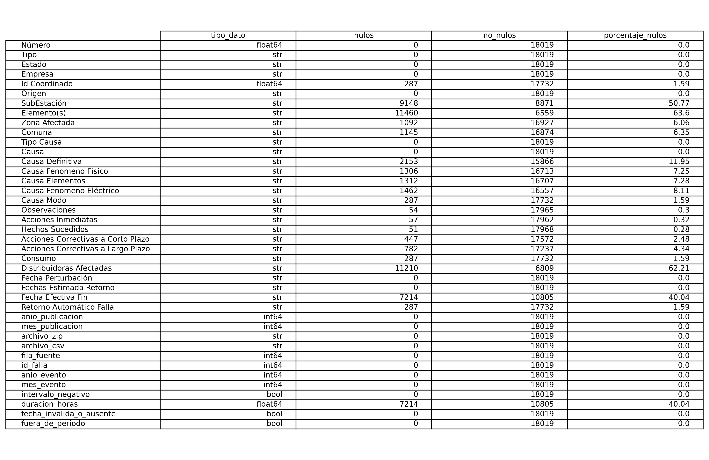
Fuente: Elaboración propia con Python (pandas) a partir del archivo data/processed/cen_fallas_2024_2026_eventos.csv (informes de falla del Coordinador Eléctrico Nacional (CEN, s. f.)). Evidencia F2_Tabla_datos_nulos_cen_fallas.png proporcionada por el equipo; sus cifras coinciden con la salida de F2 §4 (ejecución 4).
Interpretación técnica. La figura confirma que Fecha Perturbación, Estado, Tipo y Causa están completas, mientras que las variables de detalle de instalación (Elemento(s), SubEstación) y Distribuidoras Afectadas superan el 50 % de nulos. Fecha Efectiva Fin y la variable derivada duracion_horas comparten los mismos 7.214 nulos (40,04 %), lo que anticipa que la duración solo podrá calcularse para una parte de los informes. La figura cuenta solo valores nulos; F2 §4 suma además los campos vacíos, por lo que en tres variables causales el total de faltantes de la Tabla 17 es mayor (por ejemplo, Causa Fenomeno Eléctrico: 1.462 nulos y 361 vacíos).
Relación con el objetivo. El diagnóstico sustenta OE2: identifica qué variables pueden usarse para vincular informes con comunas (Comuna, 93,65 % completa) y cuáles no sirven como criterio único de afectación territorial (Distribuidoras Afectadas, 62,21 % faltante).
Tabla 16. Dimensiones, unicidad y duplicados del conjunto consolidado
Control | Resultado
Registros | 18.019
Variables | 40 (28 originales del CEN y 12 de procedencia y derivadas)
Identificadores ausentes o vacíos | 0
Registros con identificadores repetidos | 0
Filas completamente duplicadas | 0
Meses de publicación presentes | 33
Fechas de perturbación disponibles | 18.019 (100 %)
Fuente: Elaboración propia a partir de F1 §8.2 (ejecución 3) y F2 §4 (ejecución 4) y §6.10 (ejecución 16).
Las variables con más faltantes son:
Tabla 17. Variables con mayor proporción de valores faltantes
Variable | Faltantes | %
Elemento(s) | 11.460 | 63,60
Distribuidoras Afectadas | 11.210 | 62,21
SubEstación | 9.148 | 50,77
Fecha Efectiva Fin | 7.214 | 40,04
Causa Definitiva | 2.153 | 11,95
Comuna | 1.145 | 6,35
Zona Afectada | 1.092 | 6,06
Consumo | 287 | 1,59
Fuente: Elaboración propia a partir del diagnóstico de calidad de F2 §4.3.1 (ejecución 4).

5.2.2. Roles de las variables y transformación según el rol (D-09)
Las 28 variables originales tienen un rol asignado: identificador, nominal, territorial, fecha, texto libre o procedencia. Cada una tiene también una decisión justificada, publicada en docs/diccionario_variables.csv:
- 10 se analizan;
- 6 se conservan para análisis propuestos en F3;
- 11 se descartan del análisis, aunque quedan en los archivos para mantener la trazabilidad;
- 1 es de procedencia.

La selección coincide en 25 de 28 columnas con la propuesta de depuración que hizo Jairo Barraza (documento interno del equipo, issue #7). Las tres diferencias se resolvieron con evidencia:
- Estado explica todos los faltantes de la fecha de término;
- Tipo Causa distingue la causa presunta de la definitiva;
- Causa Definitiva es la base de la recurrencia causal.

Transformaciones según el rol:
- Categóricas: casting a category. Reduce la memoria un 98,4 % (de 6,93 a 0,11 MB) sin cambiar ningún valor, comprobado con assert. No se aplica one-hot, porque no hay modelos, ni orden ordinal, porque ninguna categoría tiene un orden natural.
- Fechas: conversión a datetime en UTC (pandas development team, s. f.-a).
- Texto territorial: normalización a claves comparables.

Normalización de categorías operacionales (F2 §5 y §6.9). Los estados administrativos y las categorías de consumo se llevaron a mayúsculas sin perder el valor original. Los valores faltantes de Consumo se conservan explícitamente como SIN_DATO, sin imputarlos:
Tabla 18. Estados administrativos y categorías de consumo normalizados
Variable | Categoría | Base completa CEN | Informes prioritarios
Estado | FINALIZADO | 10.802 (59,95 %) | 954 (52,02 %)
Estado | PENDIENTE | 6.138 (34,06 %) | 750 (40,89 %)
Estado | ANULADO | 1.079 (5,99 %) | 130 (7,09 %)
Consumo | CONSUMO_NO_AFECTADO | 10.901 (60,50 %) | 708 (38,60 %)
Consumo | CONSUMO_REGULADO | 3.932 (21,82 %) | 589 (32,12 %)
Consumo | CONSUMO_LIBRE_REGULADO | 1.878 (10,42 %) | 341 (18,59 %)
Consumo | CONSUMO_LIBRE | 1.021 (5,67 %) | 174 (9,49 %)
Consumo | SIN_DATO | 287 (1,59 %) | 22 (1,20 %)
Fuente: Elaboración propia a partir de F2 §6.9 (ejecución 15).

5.2.3. Valores faltantes: patrón, alternativas y decisión (D-05)
Antes de decidir se midió el patrón de la fecha de término faltante (F2 §6.10.5). No es aleatorio: lo explica por completo el estado administrativo.
Tabla 19. Presencia de fecha efectiva de término según estado administrativo (base completa)
Estado | Con fecha de término | Sin fecha de término
Finalizado | 10.802 | 0
Pendiente | 0 | 6.138
Anulado | 3 | 1.076
Fuente: Elaboración propia a partir de F2 §6.10.5 (ejecución 17).
Se compararon cuatro alternativas:
Tabla 20. Alternativas evaluadas para la fecha de término faltante
Alternativa | Evaluación
Imputar la mediana | Crearía cierres que no ocurrieron
Usar la fecha estimada de retorno | Es una estimación, no un cierre
Usar la fecha de publicación | Mide un trámite, no el evento
Calcular la duración solo con informes finalizados | Elegida
Fuente: Elaboración propia a partir de F2 §6.10.5 y docs/decisiones.md (D-05).
Los pendientes cuentan para la frecuencia, pero no para la duración, y los anulados se excluyen de los indicadores (pandas development team, s. f.-b).
Impacto declarado. En 2025, el 51 % de los informes prioritarios sigue pendiente. La causa principal es el apagón del 25 de febrero de 2025: el 83,5 % de sus 218 informes prioritarios está pendiente, frente al 39 % del resto del año. Por eso la duración subrepresenta ese evento, y las conclusiones de F3 deben decirlo.

5.2.4. Valores atípicos (D-08)
Con la regla IQR, 69 de 954 intervalos de informes finalizados prioritarios son atípicos (7,2 %), y el máximo llega a 1.073 horas. Las tres alternativas se compararon midiendo su efecto:
Tabla 21. Efecto de los tratamientos de atípicos sobre la duración documental (15 comunas, finalizados)
Alternativa | Media | Cambio en la media | Mediana | Cambio en la mediana
Conservar todo | 6,65 h | — | 1,60 h | —
Eliminar atípicos | 2,52 h | −62,1 % | 1,32 h | −17,5 %
Acotar al p99 | 3,74 h | −43,8 % | 1,60 h | 0,0 %
Fuente: Elaboración propia a partir de F2 §6.10.6 (ejecución 18).
Decisión. Se conservan todos los intervalos, porque son eventos reales con fechas válidas, y la duración se resume con mediana y percentiles. La mediana no cambia al acotar los extremos, así que es pertinente para comparar comunas (OE4). Como toda medida robusta, sacrifica sensibilidad a los eventos largos. Por eso, en F3 cada comuna informará también cuántos de sus intervalos son atípicos.

5.2.5. Normalización y homologación territorial (D-02)
Separar el campo Comuna por «|» produjo 23.284 vínculos de 16.874 informes, sin vínculos duplicados. La homologación con el maestro del INE (346 comunas) tuvo tres pasos:
Tabla 22. Pasos de la homologación territorial CEN–INE
Paso | Vínculos homologados | % acumulado
Coincidencia exacta de la clave normalizada | 23.128 | 99,33
Equivalencias con validación regional | 128 | 99,88
Equivalencias con validación multirregional | 28 | 100,00
Fuente: Elaboración propia a partir de F2 §6.6.3–§6.6.5 (ejecuciones 9 a 11).
Las cuatro equivalencias (Llay Llay, San Vicente de Tagua Tagua, Treguaco y Paiguano) viven en data/reference/equivalencias_comunas.csv. Ninguna corresponde a las 15 comunas analizadas. La auditoría geográfica posterior (F2 §6.7, ejecución 13) clasificó las 23.284 asociaciones como coincidentes con la región declarada en Zona Afectada (100 %).

5.2.6. Normalización por población (D-06)
Para comparar comunas de distinto tamaño, la exposición se expresa como informes no anulados por 100.000 habitantes-año. Los años observados son 33 meses / 12 = 2,75. El conteo absoluto no crece con la población (Spearman = −0,27), y al pasar a la tasa 10 de las 15 comunas cambian de posición: por ejemplo, Puente Alto baja del 3.º al 8.º lugar. La tasa se informa siempre junto con el conteo, y se declara que el resultado depende del denominador (detalle en la Tabla 30).

5.2.7. Conjunto resultante y coherencia con los objetivos
El conjunto procesado se exporta en siete archivos CSV (Tabla 31, apartado 7.5). Cada transformación responde a un objetivo:
- la homologación, a OE2;
- la selección poblacional, a OE3;
- el tratamiento de faltantes y atípicos y el denominador, a OE4;
- la conservación de la procedencia y de las columnas originales, a la trazabilidad que exige todo el proyecto.

5.3. Validación técnica y verificación del código
F1: 6 pruebas de casos normales, límite y excepciones, todas aprobadas (F1 §8.3, ejecución 4):
Tabla 23. Pruebas funcionales iniciales de F1
N.º | Escenario | Tipo de caso | Resultado
P1 | CSV válido | Normal | Aprobada
P2 | Archivo ausente | Excepción | Aprobada
P3 | Archivo vacío | Excepción | Aprobada
P4 | Columna territorial ausente | Excepción | Aprobada
P5 | Separación y eliminación de nombres repetidos | Límite | Aprobada
P6 | Clasificación conservadora de consumo | Límite | Aprobada
Fuente: Elaboración propia a partir de la salida de F1 §8.3 (ejecución 4).
F2: 40 pruebas automatizadas en 10 grupos, todas aprobadas y exportadas a 07_cen_validaciones_tecnicas.csv (F2 §6.14, ejecución 26). El detalle de las 40 pruebas está en el Anexo B.
Tabla 24. Pruebas automatizadas de F2 por grupo de validación
Grupo | Pruebas | Grupo | Pruebas
Normalización | 5 | Integridad documental | 4
Auditoría geográfica | 4 | Integridad territorial | 4
Clasificación operacional | 5 | Conjunto prioritario | 5
Conversión temporal | 5 | Calidad temporal | 3
Control de excepciones | 1 | Consistencia causal | 4
Fuente: Elaboración propia a partir de la salida de F2 §6.14.5 (ejecución 26).
- Comprobaciones en cada etapa: F2 contiene 149 instrucciones assert que detienen la ejecución donde se origina un problema. Algunas comprueban que no se pierdan informes, que no se dupliquen vínculos, que las tablas cuadren y que el casting no cambie valores. Otras fijan la evidencia de las decisiones: si datos nuevos rompen el patrón de la D-05, el notebook avisa que hay que revisarla.
- Evidencia conservada: los notebooks se entregan con sus salidas: conteos antes y después, tablas y perfiles del conjunto final.
- Alcance de la validación: como declara F2 §6.14.5, la aprobación del 100 % de las pruebas respalda la consistencia funcional dentro del alcance de las pruebas ejecutadas; no constituye una auditoría independiente de la exactitud de los informes originales del CEN.

VI. Notebook F1: definición y entorno
F1/F1_Definición.ipynb contiene:
- Celdas narrativas: problemática, pregunta, objetivos, alcance, metodología y referencias.
- Verificación del entorno: versión de Python, entorno virtual, 106 dependencias, commit y semilla.
- Verificación estructural del consolidado: reconocimiento inicial de los datos.
- Seis pruebas iniciales.
- El mapa conceptual.

Alcance respetado: F1 no limpia, no imputa ni transforma. Lee el CSV sin modificarlo y solo calcula resúmenes. El notebook corre completo con Restart Kernel and Run All Cells, con numeración de ejecución continua.
Tabla 25. Estructura del notebook F1 y correspondencia con el proyecto
Sección de F1 | Contenido | Tipo de celda / ejecución
§1–§4 | Contextualización, problema, pregunta analítica y justificación | Narrativa
§5 | Objetivo general, objetivos específicos y articulación F1–F4 | Narrativa
§6 | Alcance, delimitación, variables, indicadores, restricciones y supuestos | Narrativa
§7 | Metodología de procesamiento y estrategia de validación | Narrativa
§8.1–§8.1.1 | Verificación del entorno y trazabilidad (src/trazabilidad.py) | Código, ejecuciones 1 y 2
§8.2 | Verificación estructural y factibilidad del análisis comunal | Código, ejecución 3
§8.3 | Seis pruebas normales, límite y de excepción | Código, ejecución 4
§9 | Mapa conceptual, glosario y vinculación con evidencias | Código, ejecución 5
§10–§11 | Control de versiones, reproducibilidad y referencias APA 7 | Narrativa
Fuente: Elaboración propia a partir del notebook F1/F1_Definición.ipynb (18 celdas: 13 narrativas y 5 de código).
El diagnóstico de factibilidad de F1 §8.2 (ejecución 3) obtuvo, sin transformar el archivo, los siguientes resultados:
Tabla 26. Resultados del diagnóstico de factibilidad comunal de F1
Indicador | Resultado
Registros / variables | 18.019 / 40
Columnas requeridas verificadas | 9
Meses de publicación presentes | 33
Identificadores faltantes | 0
Informes con comuna declarada | 16.874
Informes multicomuna | 2.623
Comunas mencionadas (sin homologar) | 320
Consumo: sin afectación / con afectación reportada / sin información | 10.901 / 6.831 / 287
Estado de la verificación | ESTRUCTURA VERIFICADA; homologación INE pendiente para F2
Fuente: Elaboración propia a partir de la salida de F1 §8.2 (ejecución 3).
Trazabilidad entre objetivos, entorno, código y mapa. Los objetivos de F1 §5 se vinculan con el entorno verificado en §8.1, con las funciones de §8.2–§8.3 (que comprueban la viabilidad de OE1 y OE2 sin anticipar procedimientos de F2) y con el mapa de §9, que representa el ciclo completo del dato. Los procedimientos de homologación, selección de comunas y validación integral se documentan en F2 y no se atribuyen a F1.

VII. Notebook F2: exploración y preprocesamiento

7.1. Estructura del notebook
F2/F2_Exploracion_y_Preprocesamiento.ipynb sigue el flujo que pide la guía, con una celda narrativa al inicio de cada etapa. Contiene 74 celdas (46 narrativas y 28 de código), ejecutadas de forma continua (ejecuciones 1 a 28) y sin errores.
Tabla 27. Etapas del notebook F2 y secciones correspondientes
Etapa | Secciones | Ejecuciones
Entorno | §0 | 1
Obtención y carga | §1–§3 | 2–3
Exploración y calidad | §4 | 4–5
Limpieza y normalización | §5 | 6
Integración y homologación | §6.5–§6.7 | 7–13
Transformación | §6.8–§6.10 | 14–18
Caracterización | §6.11–§6.13 | 19–25
Validación | §6.14 | 26
Exportación | §6.15 | 27–28
Conclusiones | §6.16 | —
Fuente: Elaboración propia a partir del notebook F2/F2_Exploracion_y_Preprocesamiento.ipynb.
El notebook corre completo, con numeración continua, y exporta el conjunto procesado a data/processed/, que es la entrada directa de F3.

7.2. Obtención, exploración y limpieza
La carga (ejecución 2) leyó cen_fallas_2024_2026_eventos.csv con 18.019 registros y 40 variables y verificó la presencia de las columnas requeridas, sin modificar los datos. La exploración inicial (ejecución 3) cuantificó faltantes, la distribución de Consumo, los 16.874 registros con comuna, los 2.623 con varias comunas y la ausencia de identificadores faltantes o repetidos. El diagnóstico de calidad (ejecución 4), los roles de variables (ejecución 5) y la normalización territorial (ejecución 6) se describen en el apartado 5.2.

7.3. Resultados intermedios: integración de las 15 comunas prioritarias
El maestro territorial (F2 §6.5, ejecución 8) reunió 346 comunas con código único y una población nacional censada de 18.480.432 habitantes. Las 15 comunas de mayor población se seleccionaron por ordenamiento poblacional y se integraron con los informes (F2 §6.8, ejecución 14):
Tabla 28. Comunas prioritarias: población censada e informes asociados
N.º | Comuna | Región | Población 2024 | Informes asociados
1 | Puente Alto | Metropolitana de Santiago | 568.086 | 157
2 | Maipú | Metropolitana de Santiago | 503.635 | 36
3 | Santiago | Metropolitana de Santiago | 438.856 | 73
4 | Antofagasta | Antofagasta | 401.096 | 547
5 | La Florida | Metropolitana de Santiago | 374.836 | 88
6 | Viña del Mar | Valparaíso | 334.871 | 68
7 | San Bernardo | Metropolitana de Santiago | 306.371 | 75
8 | Las Condes | Metropolitana de Santiago | 296.134 | 38
9 | Temuco | La Araucanía | 292.518 | 107
10 | Valparaíso | Valparaíso | 284.938 | 105
11 | Puerto Montt | Los Lagos | 277.040 | 59
12 | Coquimbo | Coquimbo | 263.719 | 128
13 | Rancagua | Libertador General Bernardo O'Higgins | 257.744 | 148
14 | La Serena | Coquimbo | 250.141 | 106
15 | Arica | Arica y Parinacota | 241.653 | 180
 | Total |  |  | 1.915 asociaciones / 1.834 informes distintos
Fuente: Elaboración propia a partir de F2 §6.5.2 y §6.8 (ejecuciones 8 y 14), con datos del Censo 2024 (INE, 2025) y informes de falla del Coordinador Eléctrico Nacional (CEN, s. f.).
La diferencia de 81 entre asociaciones (1.915) e informes distintos (1.834) se debe a que 71 informes mencionan más de una comuna prioritaria; por eso la suma de los conteos comunales supera el número de informes únicos.

7.4. Resultados exploratorios
Los resultados de esta sección son descriptivos y documentales. En todos ellos se mantiene la distinción establecida en F1: los conteos corresponden a informes y asociaciones del CEN, no a interrupciones efectivas, clientes afectados ni energía no suministrada.

7.4.1. Calidad del conjunto de datos
La calidad del conjunto se diagnosticó sobre 18.019 registros y 40 variables (Figura 1 y Tablas 16 y 17). No hay duplicados completos ni identificadores repetidos; los tipos de dato son coherentes con el rol de cada variable (texto para categorías y descripciones, enteros para año, mes y fila de origen, y booleanos para las banderas de calidad temporal); la información temporal de inicio está completa, mientras que la fecha de término falta en el 40,04 % de los registros. Las decisiones adoptadas fueron conservar los 18.019 informes, priorizar las variables comunales y de consumo, diferenciar los estados administrativos y validar las variables temporales antes de calcular duraciones (F2 §4.4).

7.4.2. Evolución temporal, distribución territorial y consumo
F2 §6.11 construyó tres visualizaciones exploratorias iniciales sobre los 1.834 informes distintos y las 1.915 asociaciones. La Figura 2 muestra la evolución mensual de los informes asociados a las comunas prioritarias.
Figura 2. Evolución mensual de informes CEN asociados a las 15 comunas prioritarias (enero de 2024 a septiembre de 2026)
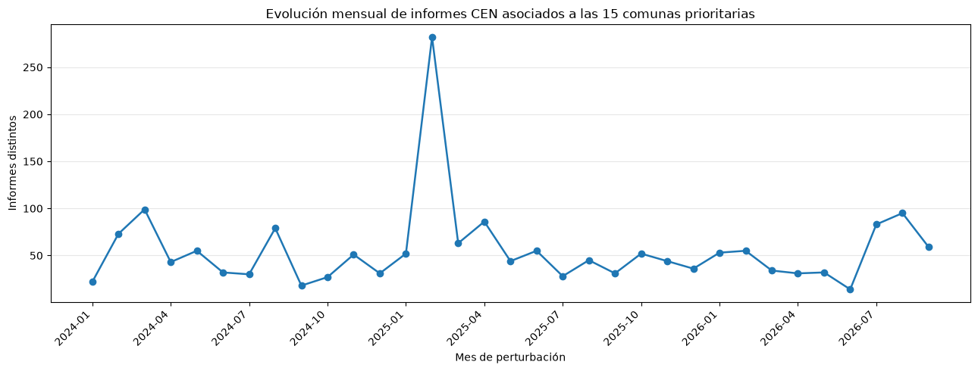
Fuente: Elaboración propia con Python (pandas y matplotlib) a partir de los informes de falla del Coordinador Eléctrico Nacional (CEN, s. f.) y del Censo 2024 (INE, 2025). Generada en F2 §6.11; figura extraída de la salida de la ejecución 19.
Interpretación técnica. El máximo corresponde a febrero de 2025, con 282 informes (15,38 % del conjunto prioritario). Se observan concentraciones secundarias en marzo de 2024, agosto de 2024, abril de 2025 y agosto de 2026. Limitación: 2026 solo tiene información hasta septiembre, por lo que su volumen acumulado no se compara directamente con años completos (F2 §6.11.4).
Figura 3. Informes del CEN asociados documentalmente a cada comuna prioritaria
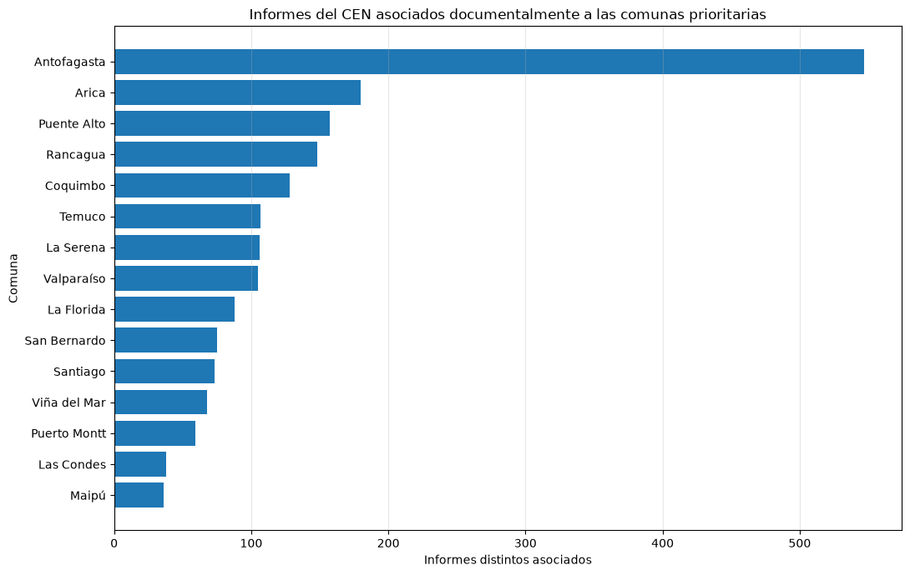
Fuente: Elaboración propia con Python (pandas y matplotlib) a partir de los informes de falla del Coordinador Eléctrico Nacional (CEN, s. f.) y del Censo 2024 (INE, 2025). Generada en F2 §6.11; figura extraída de la salida de la ejecución 19.
Interpretación técnica. Antofagasta concentra 547 informes asociados, seguida por Arica (180), Puente Alto (157), Rancagua (148) y Coquimbo (128); Maipú (36) y Las Condes (38) registran los menores valores. La cantidad de informes no es proporcional a la población: Puente Alto es la comuna más poblada y Antofagasta la de más informes. Relación con el objetivo: es el insumo de la frecuencia documental (OE3–OE4). Limitación: la suma de las barras (1.915) supera los 1.834 informes únicos porque un informe puede asociarse a varias comunas.
Figura 4. Composición porcentual de categorías de consumo por comuna prioritaria
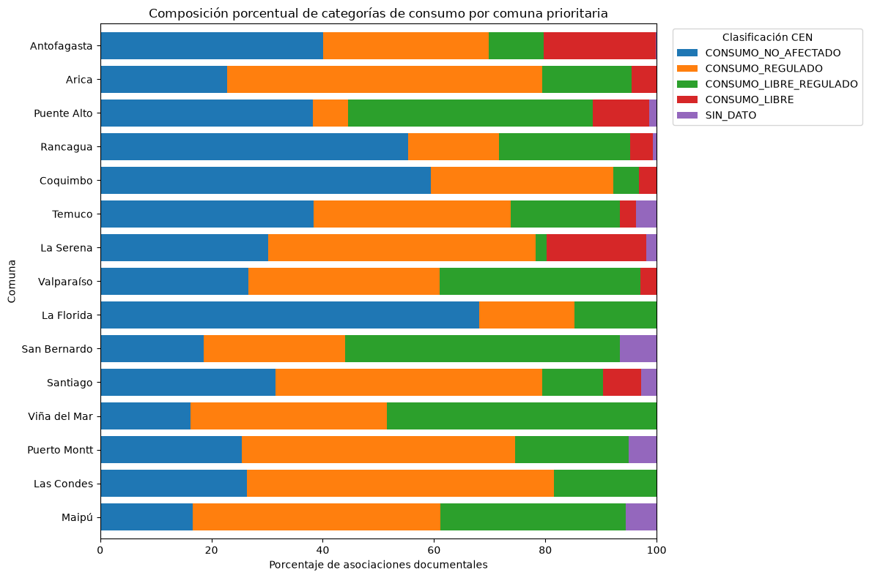
Fuente: Elaboración propia con Python (pandas y matplotlib) a partir de los informes de falla del Coordinador Eléctrico Nacional (CEN, s. f.) y del Censo 2024 (INE, 2025). Generada en F2 §6.11; figura extraída de la salida de la ejecución 19.
Interpretación técnica. En La Florida, Coquimbo y Rancagua predomina CONSUMO_NO_AFECTADO; en Arica, Las Condes, Maipú y La Serena tiene una participación relevante CONSUMO_REGULADO, y en Puente Alto, San Bernardo y Viña del Mar destaca CONSUMO_LIBRE_REGULADO. Limitación: los porcentajes son la composición interna de las asociaciones de cada comuna y no miden clientes afectados; deben leerse junto con el número de registros de cada comuna.

7.4.3. Caracterización de instalaciones
F2 §6.12 caracterizó los 1.834 informes prioritarios según el tipo de instalación declarado en la variable Tipo.
Figura 5. Tipos de instalación asociados a informes CEN en las 15 comunas prioritarias (2024–2026)
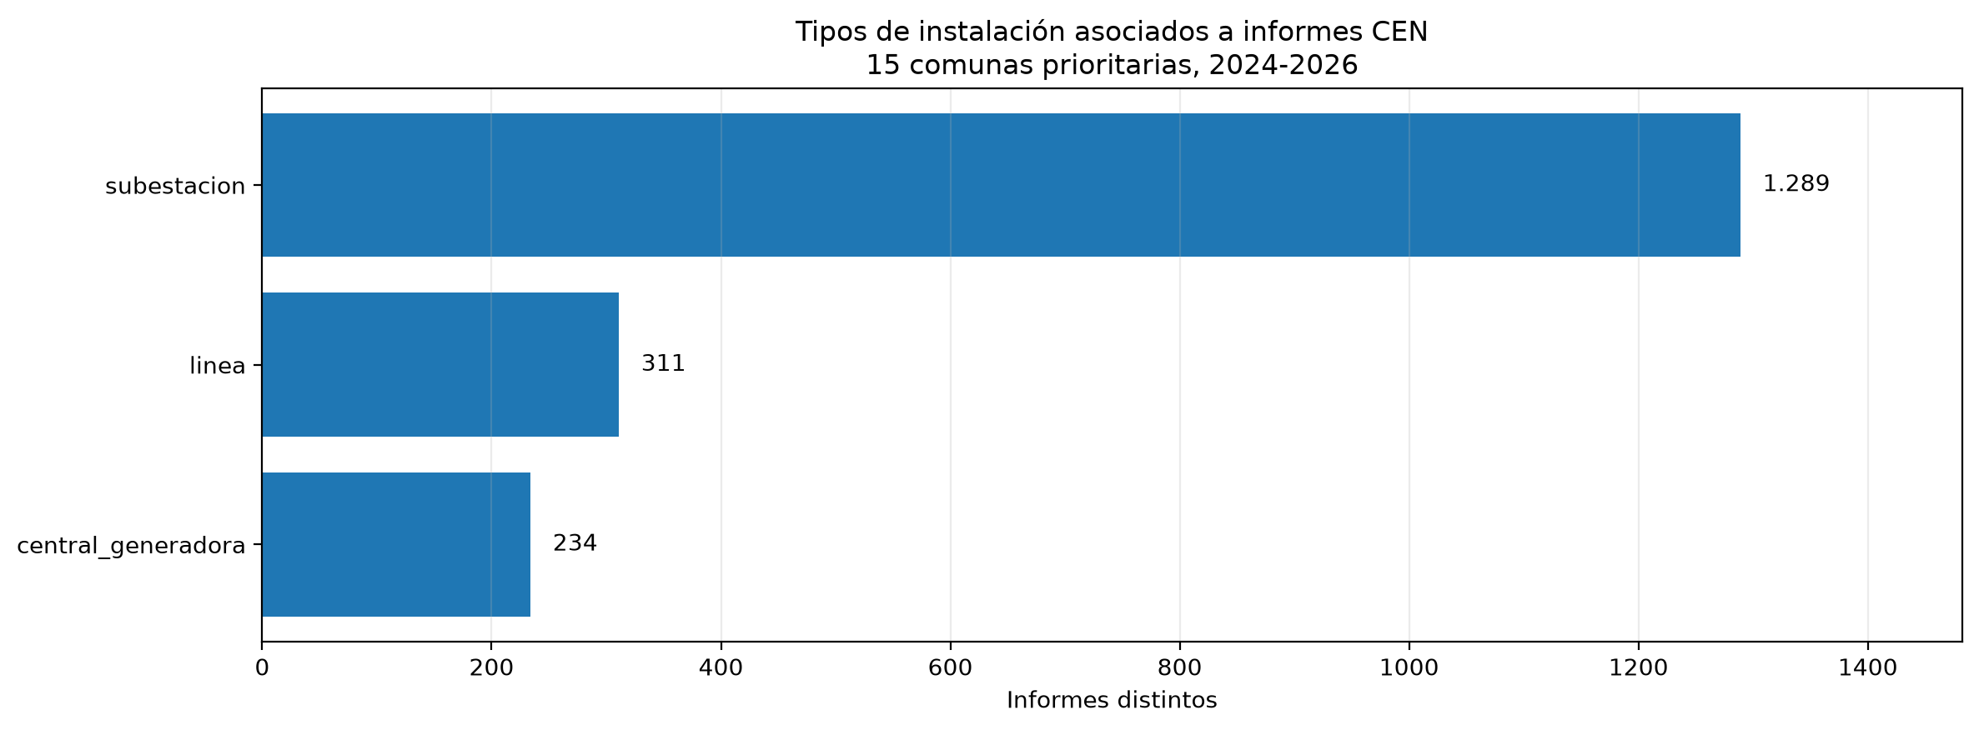
Fuente: Elaboración propia con Python (pandas y matplotlib) a partir de los informes de falla del Coordinador Eléctrico Nacional (CEN, s. f.) y del Censo 2024 (INE, 2025). Generada en F2 §6.12.6; archivo F2/figuras/F2_612_Figura_01_Tipos_Instalacion.png.
Interpretación técnica. Las subestaciones concentran 1.289 informes (70,28 %), seguidas por las líneas, con 311 (16,96 %), y las centrales generadoras, con 234 (12,76 %). El 70,45 % de los informes declara origen externo y el 29,55 %, origen interno. Relación con el objetivo: identifica el tipo de instalación predominante en la documentación de las comunas (OE3). Limitación: el predominio es documental: no demuestra que las subestaciones tengan una mayor tasa de fallas ni una menor confiabilidad física, porque no se dispone de una base de exposición comparable por tipo de instalación (F2 §6.12.5).

7.4.4. Clasificación causal
La información causal combina dos variables: Tipo Causa, que indica si la causa es presunta o definitiva, y Causa Definitiva, que contiene la descripción registrada. F2 §6.12 y §6.13.5 distinguen tres condiciones: no determinada (descripciones «Se investiga» o sin dato), presunta y definitiva.
Figura 6. Principales descripciones de causas registradas en los informes CEN de las 15 comunas prioritarias
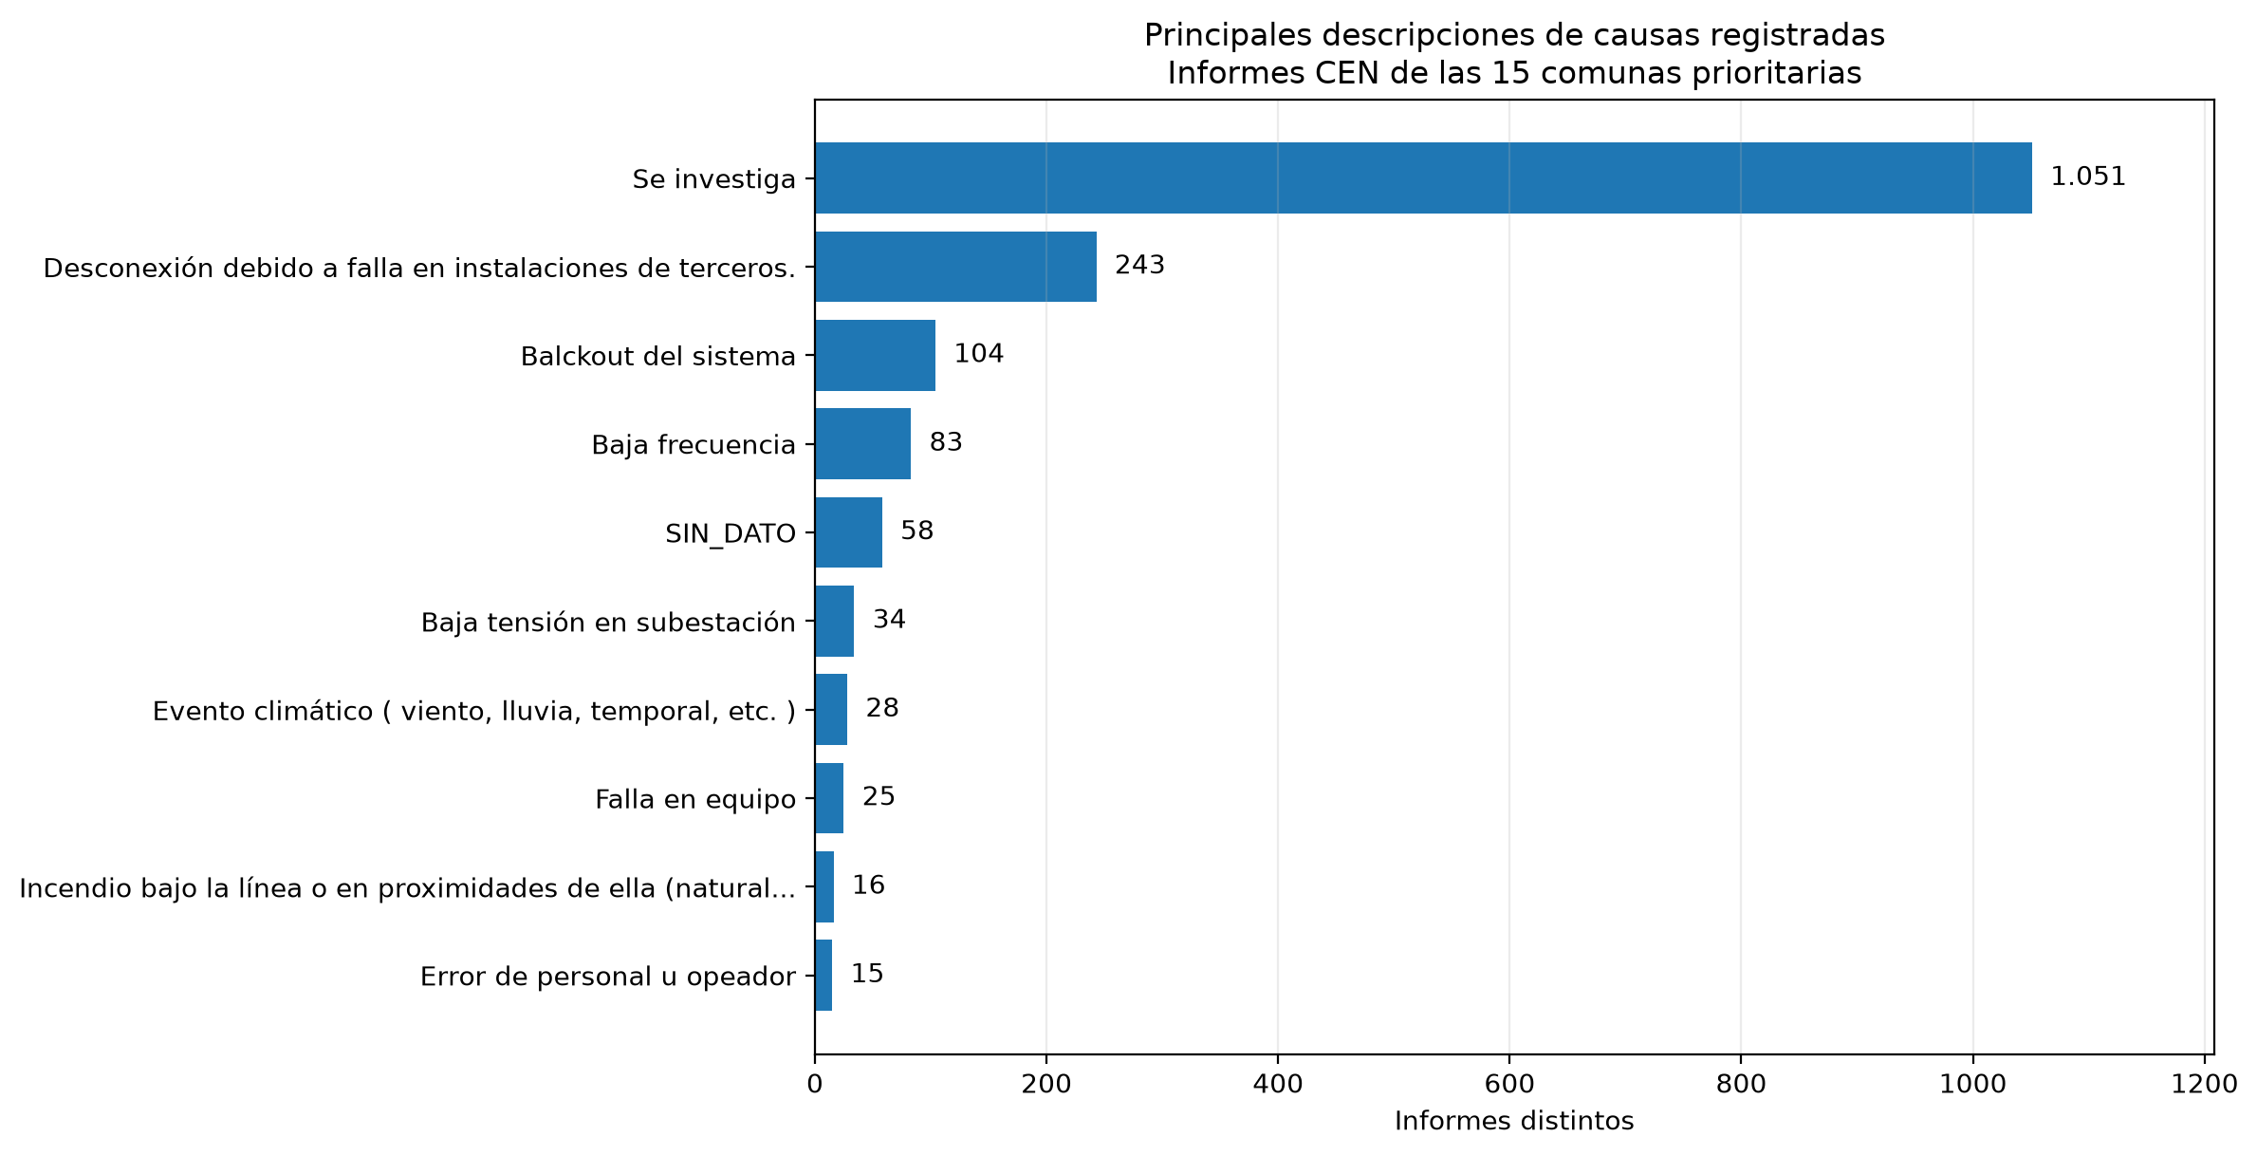
Fuente: Elaboración propia con Python (pandas y matplotlib) a partir de los informes de falla del Coordinador Eléctrico Nacional (CEN, s. f.) y del Censo 2024 (INE, 2025). Generada en F2 §6.12.6; archivo F2/figuras/F2_612_Figura_02_Causas.png. Las etiquetas se transcriben como aparecen en la fuente, incluidas sus erratas («Balckout», «opeador»).
Interpretación técnica. «Se investiga» concentra 1.051 informes (57,31 %) y SIN_DATO, 58; juntos suman los 1.109 informes sin causa determinada (60,47 %). Entre las descripciones específicas destacan la desconexión por falla en instalaciones de terceros (243), «Balckout del sistema» (104) y baja frecuencia (83).
Tabla 29. Condición de la información causal en los informes prioritarios
Condición | Criterio | Informes | %
Causa presunta (Tipo Causa) | Clasificación administrativa del CEN | 1.282 | 69,90
Causa definitiva (Tipo Causa) | Clasificación administrativa del CEN | 552 | 30,10
No determinada | Descripción «Se investiga» (1.051) o SIN_DATO (58) | 1.109 | 60,47
Con descripción específica | Descripción causal concreta | 725 | 39,53
de ellas, definitivas | Descripción específica y condición definitiva | 385 | —
de ellas, presuntas | Descripción específica y condición presunta | 340 | —
Fuente: Elaboración propia a partir de F2 §6.12.5 (ejecución 20) y §6.13.5 (ejecución 23).
Limitación. Ambos cortes usan denominadores distintos y no se contradicen: Tipo Causa clasifica los 1.834 informes, mientras que la condición «no determinada» se basa en el texto de la descripción. Una causa clasificada como definitiva corresponde a la información proporcionada por el CEN y no a una verificación causal independiente.

7.4.5. Concentración temporal
Figura 7. Días con mayor concentración de informes CEN en las 15 comunas prioritarias (2024–2026)
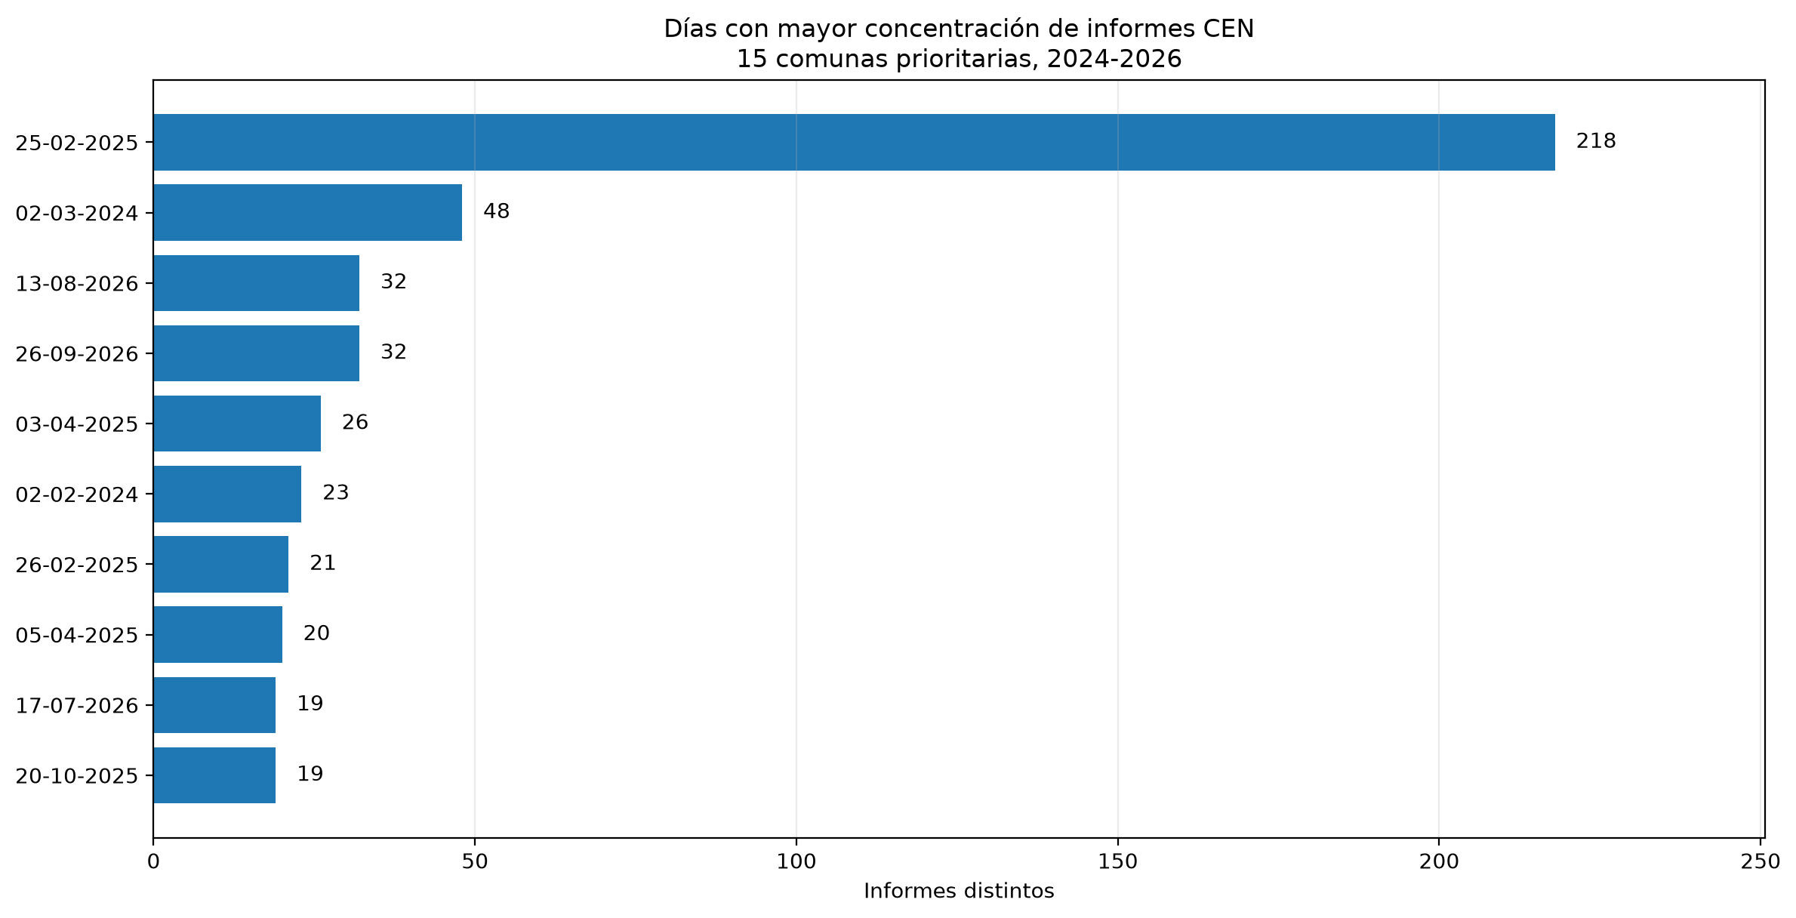
Fuente: Elaboración propia con Python (pandas y matplotlib) a partir de los informes de falla del Coordinador Eléctrico Nacional (CEN, s. f.) y del Censo 2024 (INE, 2025). Generada en F2 §6.12.6; archivo F2/figuras/F2_612_Figura_03_Concentracion_Diaria.png.
Interpretación técnica. El 25 de febrero de 2025 concentra 218 informes distintos (11,89 % del conjunto prioritario) y supera ampliamente los 48 del 2 de marzo de 2024, segunda fecha. En ese día, 183 informes se asocian a subestaciones, 27 a centrales generadoras y 8 a líneas; 92 tienen la descripción «Balckout del sistema», 72 «Se investiga» y 182 siguen pendientes. Relación con el objetivo: identifica el principal acontecimiento para el análisis de recurrencia temporal (OE4). Limitación: los 218 informes no equivalen a 218 fallas físicas independientes ni se atribuyen automáticamente a un único acontecimiento sin comprobar sus relaciones documentales (F2 §6.12.5).

7.4.6. Alcance territorial
Figura 8. Cantidad de comunas prioritarias asociadas por informe CEN
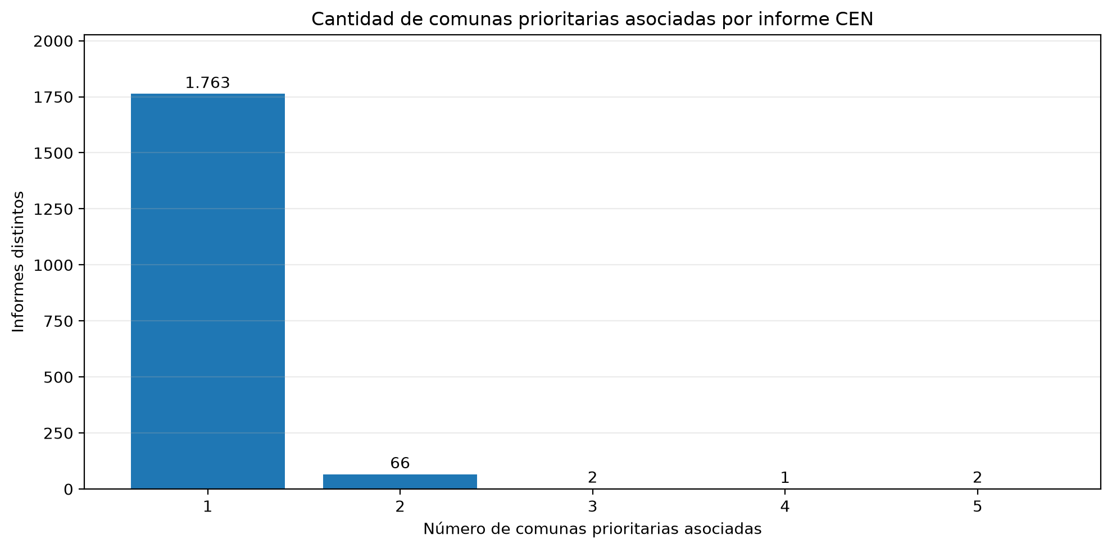
Fuente: Elaboración propia con Python (pandas y matplotlib) a partir de los informes de falla del Coordinador Eléctrico Nacional (CEN, s. f.) y del Censo 2024 (INE, 2025). Generada en F2 §6.12.6; archivo F2/figuras/F2_612_Figura_04_Alcance_Territorial.png.
Interpretación técnica. 1.763 informes se asocian a una sola comuna prioritaria y 71 a dos o más: 66 a dos comunas, 2 a tres, 1 a cuatro y 2 a cinco. Un informe único es un registro del CEN identificado por id_falla; una asociación documental es cada vínculo entre ese informe y una comuna mencionada. Por eso los 1.834 informes producen 1.915 asociaciones, sin que la diferencia represente fallas adicionales. Limitación: la cantidad de comunas asociadas mide alcance documental, no el territorio efectivamente interrumpido.

7.4.7. Distribución por comuna el 25 de febrero de 2025
Figura 9. Informes CEN asociados por comuna prioritaria el 25 de febrero de 2025
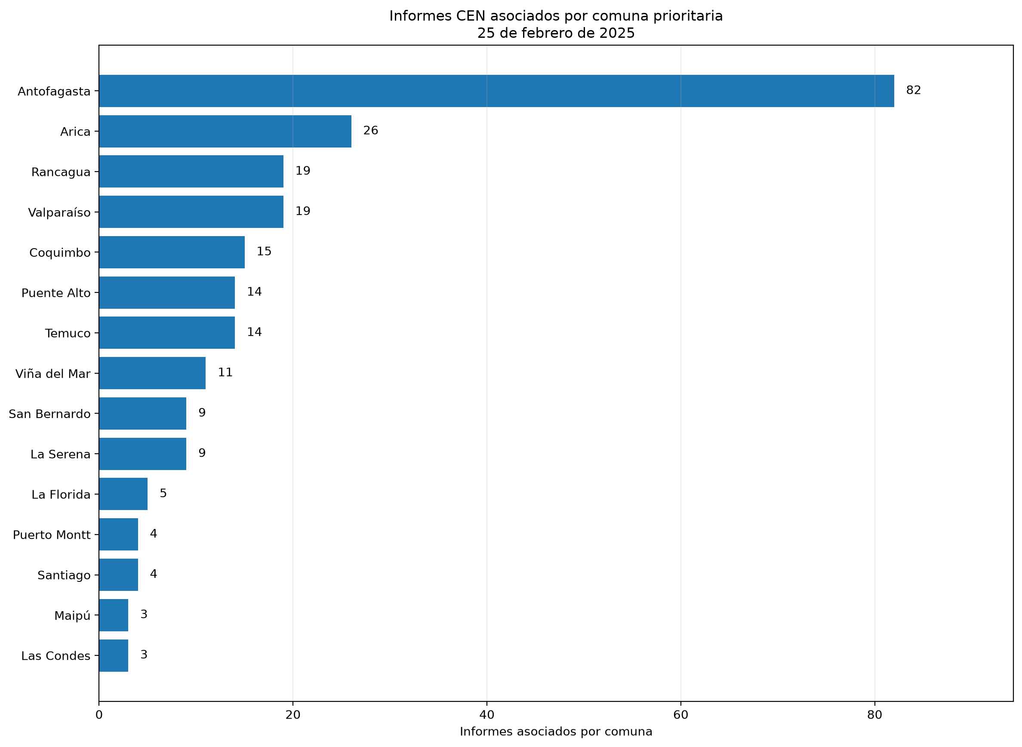
Fuente: Elaboración propia con Python (pandas y matplotlib) a partir de los informes de falla del Coordinador Eléctrico Nacional (CEN, s. f.) y del Censo 2024 (INE, 2025). Generada en F2 §6.12.6; archivo F2/figuras/F2_612_Figura_05_Comunas_Febrero_2025.png.
Interpretación técnica. Las 15 comunas prioritarias tienen informes asociados ese día. Antofagasta presenta 82, seguida por Arica (26), Rancagua y Valparaíso (19 cada una) y Coquimbo (15); Maipú y Las Condes registran 3 cada una. La suma de las barras (237) es mayor que los 218 informes de la fecha porque algunos informes se asocian a varias comunas. Limitación: la distribución describe asociaciones documentales y no permite determinar la magnitud de las interrupciones efectivas en cada comuna.

7.4.8. Clasificación del consumo el 25 de febrero de 2025
Figura 10. Clasificación de consumo de los informes CEN del 25 de febrero de 2025
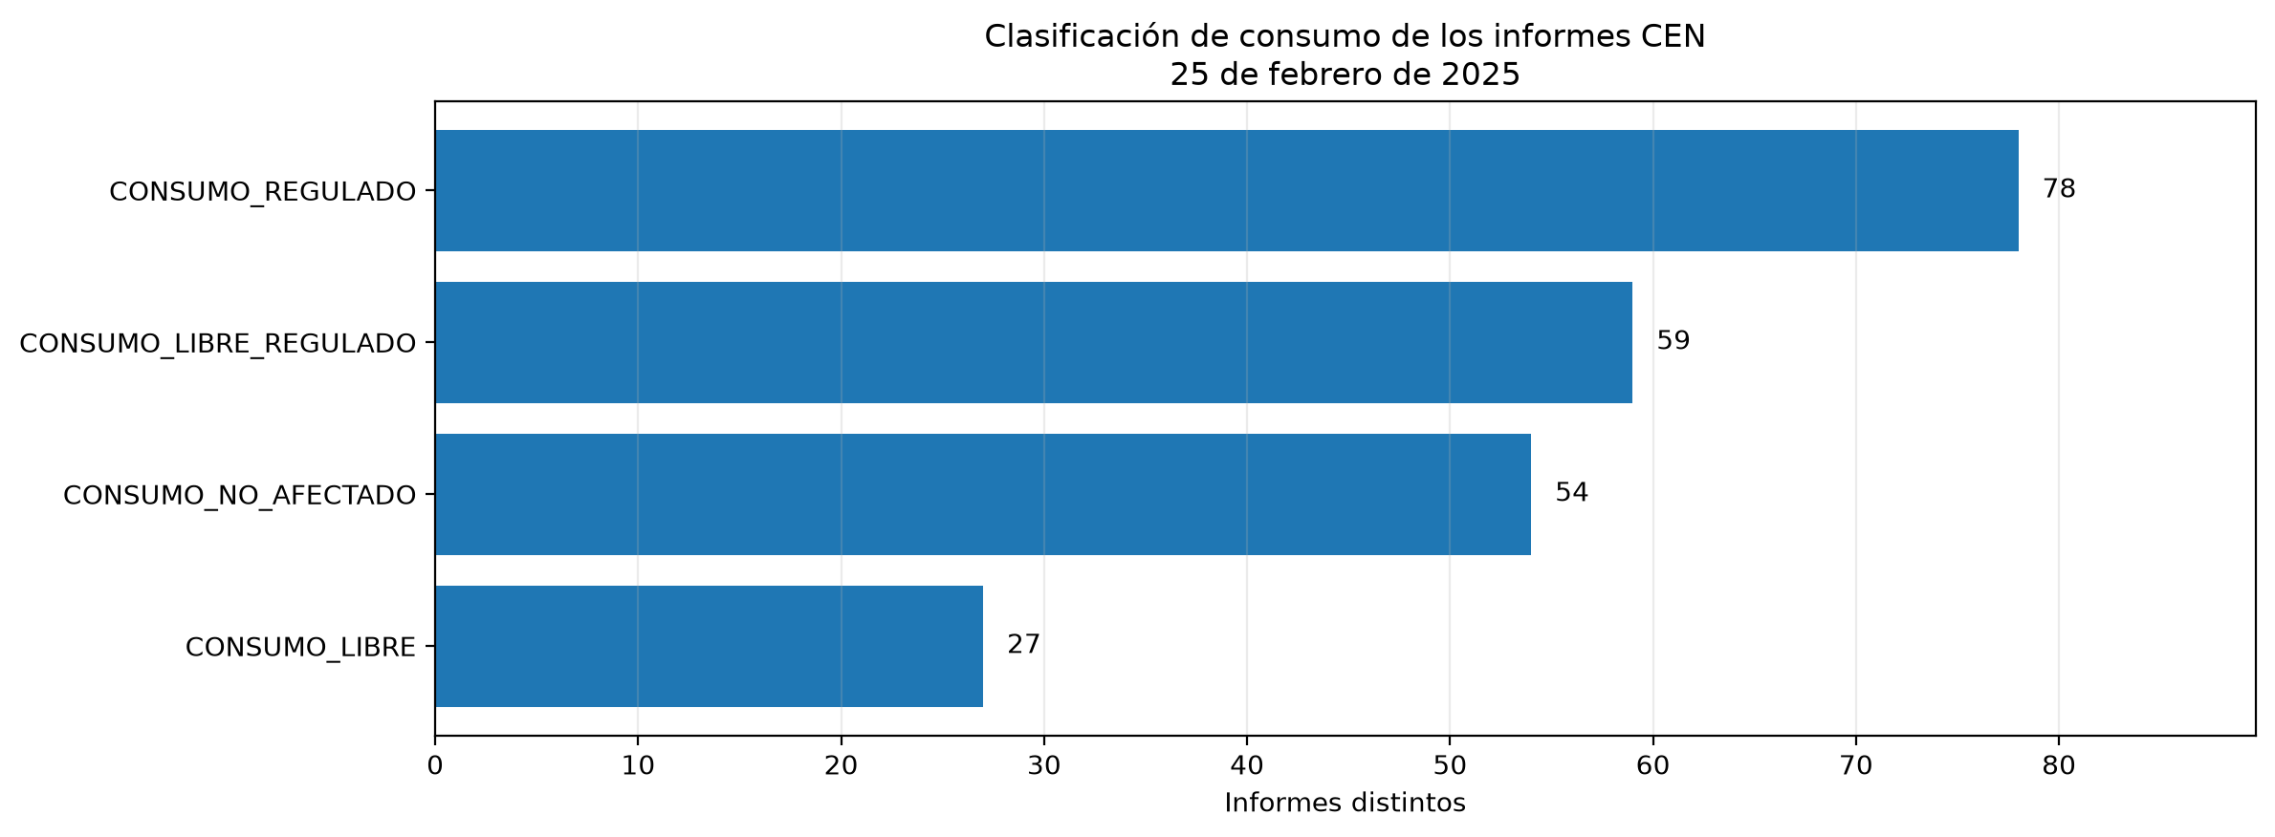
Fuente: Elaboración propia con Python (pandas y matplotlib) a partir de los informes de falla del Coordinador Eléctrico Nacional (CEN, s. f.) y del Censo 2024 (INE, 2025). Generada en F2 §6.12.6; archivo F2/figuras/F2_612_Figura_06_Consumo_Febrero_2025.png.
Interpretación técnica. De los 218 informes de la fecha, 78 corresponden a CONSUMO_REGULADO (35,78 %), 59 a CONSUMO_LIBRE_REGULADO (27,06 %), 54 a CONSUMO_NO_AFECTADO (24,77 %) y 27 a CONSUMO_LIBRE (12,39 %). Las categorías regulado, libre y mixto suman 164 informes con afectación de consumo reportada. Relación con el objetivo: responde a la parte de la pregunta analítica sobre la exposición asociada a afectación de consumo reportada. Limitación: las categorías no indican la cantidad de clientes afectados.

7.4.9. Recurrencia de causas
F2 §6.13.5–§6.13.6 analizó la recurrencia de las descripciones causales específicas, excluyendo las no determinadas.
Figura 11. Diez descripciones causales más recurrentes en los informes CEN de las 15 comunas prioritarias
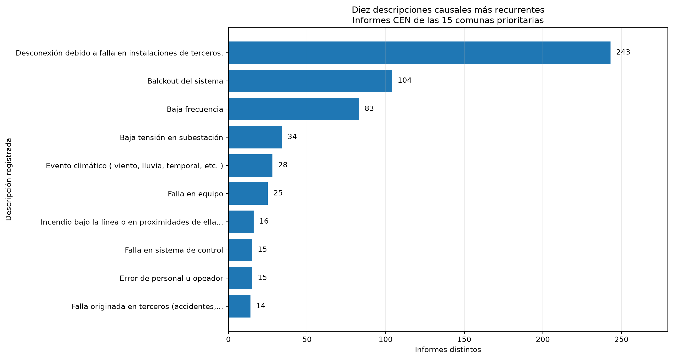
Fuente: Elaboración propia con Python (pandas y matplotlib) a partir de los informes de falla del Coordinador Eléctrico Nacional (CEN, s. f.) y del Censo 2024 (INE, 2025). Generada en F2 §6.13.6; archivo F2/figuras/F2_613_Figura_01_Recurrencia_General.png.
Figura 12. Principales descripciones con causa definitiva en los informes CEN de las 15 comunas prioritarias
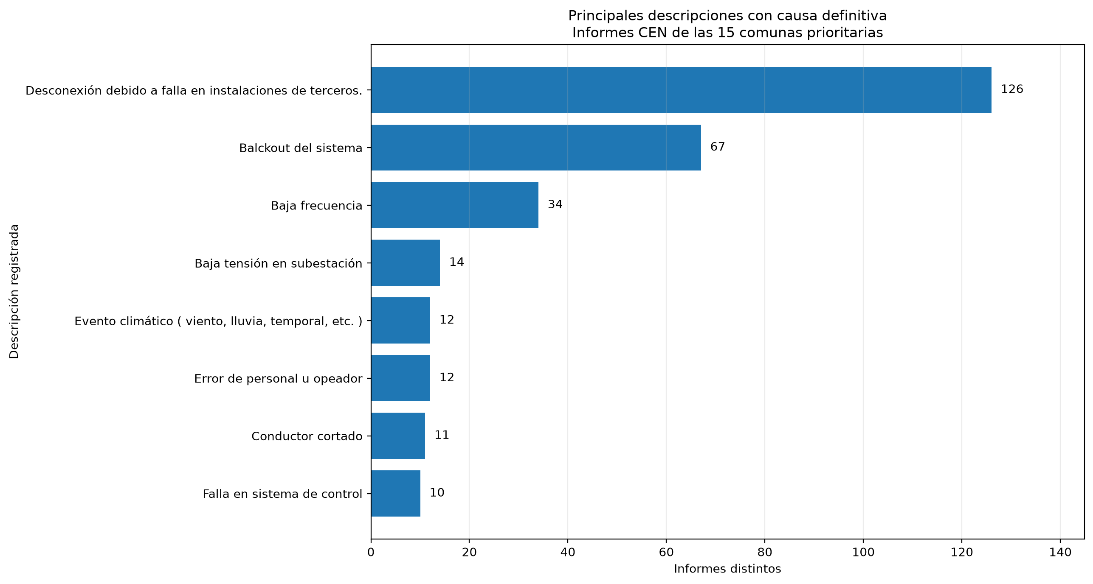
Fuente: Elaboración propia con Python (pandas y matplotlib) a partir de los informes de falla del Coordinador Eléctrico Nacional (CEN, s. f.) y del Censo 2024 (INE, 2025). Generada en F2 §6.13.6; archivo F2/figuras/F2_613_Figura_02_Causas_Definitivas.png.
Interpretación técnica. La desconexión por falla en instalaciones de terceros es la descripción específica más recurrente (243 informes; 126 con causa definitiva), seguida por «Balckout del sistema» (104; 67 definitivas) y baja frecuencia (83; 34 definitivas). La comparación entre ambas figuras muestra que no todas las descripciones recurrentes tienen el mismo grado de determinación causal. Limitación: la recurrencia documental es la repetición de una descripción entre informes; no equivale a recurrencia física de fallas sobre un mismo equipo, ya que un acontecimiento sistémico puede generar varios informes con la misma descripción (F2 §6.13.5).

7.4.10. Matriz de recurrencia comunal
Figura 13. Recurrencia documental de las seis principales descripciones causales por comuna prioritaria (porcentaje de asociaciones de cada comuna)
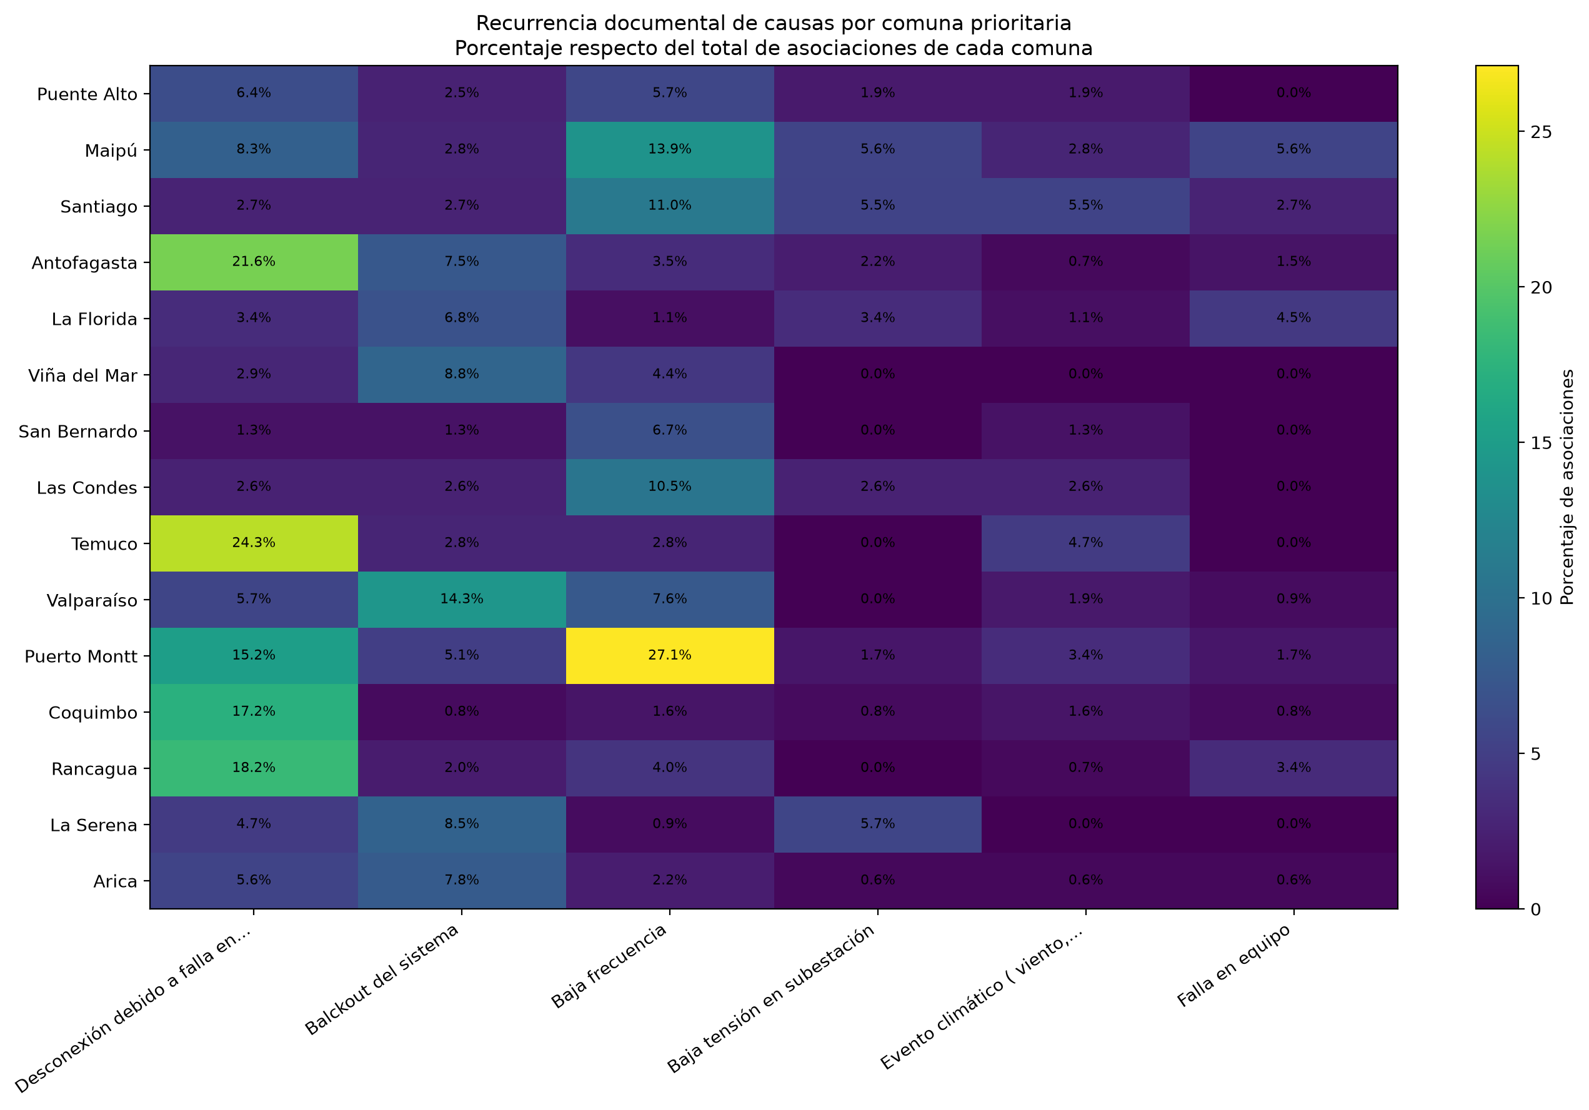
Fuente: Elaboración propia con Python (pandas y matplotlib) a partir de los informes de falla del Coordinador Eléctrico Nacional (CEN, s. f.) y del Censo 2024 (INE, 2025). Generada en F2 §6.13.6; archivo F2/figuras/F2_613_Figura_03_Matriz_Recurrencia_Comunal.png.
Interpretación técnica. El denominador de cada fila es el total de asociaciones documentales de la comuna, incluidas las que tienen causa no determinada. Destacan la baja frecuencia en Puerto Montt (27,1 %) y Maipú (13,9 %); la desconexión por instalaciones de terceros en Temuco (24,3 %), Antofagasta (21,6 %), Rancagua (18,2 %) y Coquimbo (17,2 %), y el blackout del sistema en Valparaíso (14,3 %). Limitación: la matriz incluye solo seis descripciones, así que sus filas no suman 100 %; los porcentajes no son tasas de fallas físicas ni de clientes interrumpidos.

7.4.11. Calidad de la información causal por comuna
Figura 14. Disponibilidad y condición de la información causal en las 15 comunas prioritarias
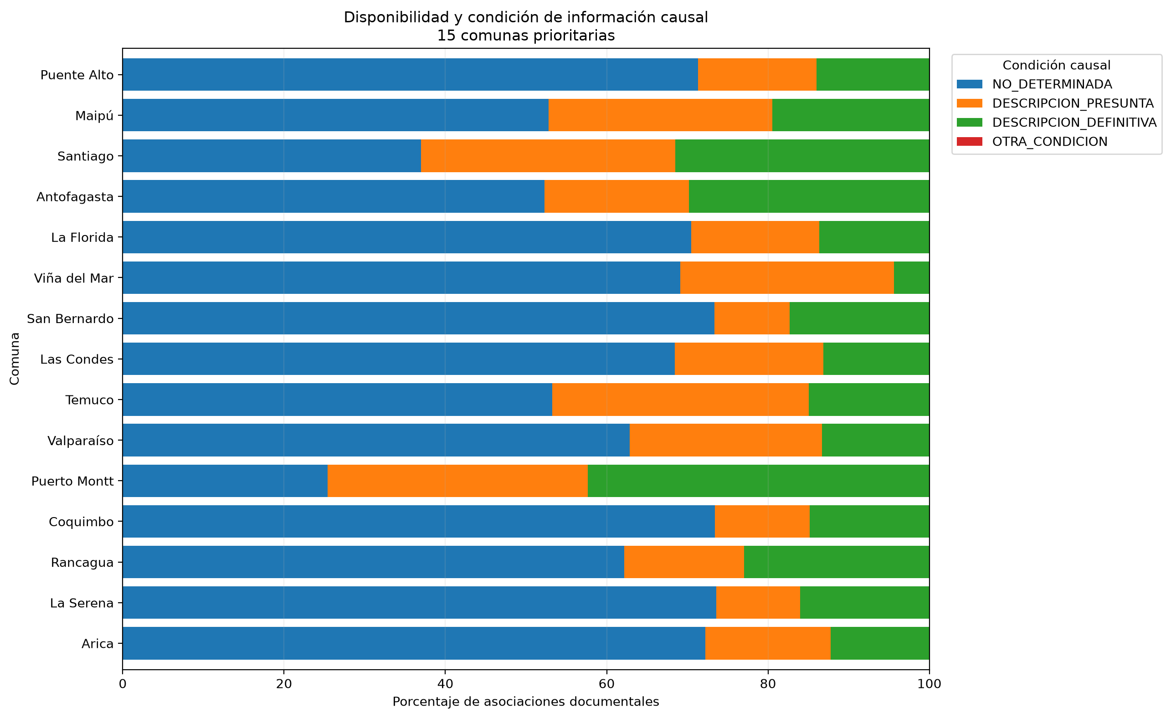
Fuente: Elaboración propia con Python (pandas y matplotlib) a partir de los informes de falla del Coordinador Eléctrico Nacional (CEN, s. f.) y del Censo 2024 (INE, 2025). Generada en F2 §6.13.6; archivo F2/figuras/F2_613_Figura_04_Calidad_Causal_Comunal.png.
Interpretación técnica. En la mayoría de las comunas predomina la información causal no determinada, entre ellas Puente Alto, San Bernardo, Coquimbo, La Serena y Arica. Puerto Montt presenta la mayor participación de descripciones definitivas y la menor proporción sin causa determinada. Consecuencias para el estudio: con 1.109 de 1.834 informes sin causa determinada (60,47 %), los análisis causales de F3 deberán informar la cobertura de cada comuna. Estas diferencias reflejan la composición documental de los informes y no necesariamente una mayor capacidad de diagnóstico técnico en una comuna.

7.4.12. Denominador para comparar comunas (D-06)
F2 §6.13.7 calculó, como propuesta para F3, la tasa de informes no anulados por 100.000 habitantes-año (33 meses publicados = 2,75 años observados):
Tabla 30. Conteo y tasa documental por 100.000 habitantes-año por comuna (propuesta D-06)
Comuna | Población 2024 | Informes no anulados | Ranking por conteo | Tasa por 100.000 hab.-año | Ranking por tasa
Antofagasta | 401.096 | 503 | 1 | 45,60 | 1
Arica | 241.653 | 161 | 2 | 24,23 | 2
Rancagua | 257.744 | 141 | 4 | 19,89 | 3
Coquimbo | 263.719 | 120 | 5 | 16,55 | 4
La Serena | 250.141 | 101 | 6 | 14,68 | 5
Temuco | 292.518 | 101 | 6 | 12,56 | 6
Valparaíso | 284.938 | 97 | 8 | 12,38 | 7
Puente Alto | 568.086 | 150 | 3 | 9,60 | 8
San Bernardo | 306.371 | 72 | 10 | 8,55 | 9
La Florida | 374.836 | 82 | 9 | 7,95 | 10
Viña del Mar | 334.871 | 67 | 11 | 7,28 | 11
Puerto Montt | 277.040 | 54 | 13 | 7,09 | 12
Santiago | 438.856 | 65 | 12 | 5,39 | 13
Las Condes | 296.134 | 35 | 14 | 4,30 | 14
Maipú | 503.635 | 35 | 14 | 2,53 | 15
Fuente: Elaboración propia a partir de F2 §6.13.7 (ejecución 25), con datos del Censo 2024 (INE, 2025) y informes de falla del Coordinador Eléctrico Nacional (CEN, s. f.).
Interpretación. El conteo no crece con la población (Spearman = −0,27; n = 15) y la tasa reordena el ranking en 10 de 15 comunas. La exposición documental parece depender más de la infraestructura eléctrica cercana que de la cantidad de habitantes; por eso la tasa se informa junto con el conteo. Limitación: el denominador ideal sería la cantidad de instalaciones del SEN o de clientes por comuna, que no forman parte de las fuentes actuales (F2 §6.13.7.1).

7.5. Archivos procesados
Tabla 31. Conjuntos exportados por F2 en la carpeta data/processed/f2/
Archivo | Registros | Columnas | Contenido
01_cen_documental_procesado | 18.019 | 51 | Informes con variables normalizadas y temporales
02_cen_asociaciones_auditadas | 23.284 | 12 | Vínculos informe–comuna homologados y auditados
03_cen_informes_prioritarios | 1.834 | 51 | Informes de las 15 comunas
04_cen_fallas_comunas_integrado | 1.915 | 41 | Vínculos prioritarios integrados (entrada de F3)
05_cen_perfiles_15_comunas | 15 | 20 | Perfil por comuna
06_cen_recurrencia_causal_comunal | 181 | 7 | Recurrencia de causas por comuna
07_cen_validaciones_tecnicas | 40 | 5 | Resultado de las 40 pruebas
Fuente: Elaboración propia a partir de F2 §6.15 (ejecuciones 27 y 28). Los siete archivos tienen SHA-256 coincidente con manifest_f2.json.

7.6. Conclusiones de la Fase 2
Las conclusiones registradas en F2 §6.16 se resumen así:
- Se conservaron los 18.019 informes originales y se construyeron 23.284 asociaciones de 16.874 informes con comuna, homologadas al 100 % con el maestro del INE.
- Las 15 comunas prioritarias reúnen 1.834 informes distintos y 1.915 asociaciones; 71 informes se vinculan a dos o más comunas.
- De los 1.834 informes, 954 están finalizados, 750 pendientes y 130 anulados; 708 declaran consumo no afectado, 1.104 consumo regulado, libre o mixto, y 22 no tienen clasificación.
- Hay 560 informes en 2024, 818 en 2025 y 456 entre enero y septiembre de 2026; febrero de 2025 concentra 282, y el 25 de febrero, 218.
- Las subestaciones representan el 70,28 % de los informes prioritarios, y la desconexión por instalaciones de terceros es la descripción causal específica más frecuente (243).
- Las limitaciones principales son 1.145 informes sin comuna, 880 informes prioritarios sin fecha de término y 1.109 sin causa determinada; los resultados no permiten calcular SAIDI, SAIFI, clientes afectados ni energía no suministrada.
- Las 40 pruebas fueron aprobadas y la reproducibilidad se comprobó en un segundo equipo.

VIII. Vinculación del mapa conceptual con el avance del proyecto
El mapa conceptual de la Formativa 1 se corrigió con la retroalimentación docente (issues #8–#13):
- se agregó la pregunta analítica;
- se agregó la etapa de obtención de los datos;
- todo el texto quedó en 11 pt o más.

El mapa se genera desde F1 (§9, ejecución 5), que verifica con assert que sus 114 textos tienen 11 pt o más y que 105 textos no desbordan su caja. Su concepto central es la exposición operacional documentada, y de él salen cinco ramas: Problema, Ciclo del dato, Herramientas, Documentación y Repositorio. Cada flecha se lee como una proposición (origen → verbo → destino); los enlaces cruzados muestran que las herramientas y la documentación acompañan cada etapa. La jerarquía, los conectores con verbo y los enlaces cruzados siguen a Novak y Cañas (2008) y a la guía de la Universidad de Chile (s. f.). El mapa se reproduce en la Figura 15, en una página horizontal, para conservar su tamaño real.
La tabla relaciona cada tipo de elemento del mapa con su implementación:
Tabla 32. Correspondencia entre los elementos del mapa conceptual y su implementación
Elemento del mapa | Tipo | Estado | Evidencia
Git y GitHub | Herramienta | Implementado | Historial con commits por integrante, PR #2–#6 y #14, issues #8–#13
Python src/, Jupyter, pandas y NumPy | Herramienta | Implementado | src/ (3 módulos), F1 y F2
Pruebas assert | Herramienta | Implementado | 6 pruebas en F1, 40 en F2 y 149 assert
matplotlib | Herramienta | Parcial | Mapa y figuras exploratorias; visualizaciones finales en F4
① Pregunta | Proceso | Implementado | F1 §3
② Obtención | Proceso | Implementado | src/descargar_cen.py, docs/descargas_cen.csv
③ Depuración | Proceso | Implementado | F2 §4–§5
④ Homologación | Proceso | Implementado | F2 §6.5–§6.7, data/reference/
⑤ Caracterizar | Proceso | Parcial | F2 §6.11–§6.13; indicadores finales en F3
⑥ Comunicar | Proceso | Parcial | Este informe; comunicación de resultados en F4
Retornos del ciclo | Flujo reproducible | Implementado | La depuración obligó a redefinir la pregunta (NYC 311 → CEN); la revisión de asociaciones pendientes devolvió a la homologación (equivalencias y validación multirregional, F2 §6.6.4–§6.6.5)
requirements.txt, .venv y manifiesto SHA-256 | Flujo reproducible | Implementado | src/trazabilidad.py, docs/verificacion_entorno.md
Registro de decisiones y equivalencias | Decisión técnica | Implementado | docs/decisiones.md (D-01 a D-09)
Tasa documental por 100.000 habitantes | Decisión técnica | Propuesto | F2 §6.13.7 (D-06); cálculo final en F3
data/raw, external, reference y processed | Organización del repositorio | Implementado | Carpetas con su propio README
F1/ y F2/ | Estructura del notebook | Implementado | Un notebook por fase, con celdas narrativas por etapa
Fuente: Elaboración propia a partir del mapa conceptual (F1 §9), F1 §9.2 y el notebook F2.
Elementos implementados, pendientes y proyectados. Lo implementado coincide con lo que el mapa proyectaba para F1 y F2: herramientas, obtención, depuración, homologación y un flujo reproducible. La validación de F2 lo comprueba. Lo pendiente (⑤ caracterizar, ⑥ comunicar y la tasa documental) sigue siendo pertinente, porque responde directamente a OE4 y OE5, que el plan asigna a F3 y F4:
- Proyectado a F3: indicadores comunales finales (tasa documental por 100.000 habitantes-año, informes con consumo afectado, recurrencia temporal y duración documental con mediana, percentiles y número de atípicos por comuna).
- Proyectado a F4: visualizaciones comparativas finales, hallazgos, conclusiones y recomendaciones, y la síntesis de los datos adicionales necesarios para medir impacto directo sobre usuarios.

Justificación. Los dos retornos del mapa ocurrieron de verdad: el conjunto inicial se reemplazó tras la exploración, y la homologación se ajustó después de revisar las asociaciones pendientes.
Figura 15. Mapa conceptual del proyecto: exposición operacional documentada de las 15 comunas más pobladas de Chile a fallas del SEN
Fuente: Elaboración propia, generado por F1 §9 (ejecución 5); archivo docs/mapa_conceptual_F1_impacto_comunal.pdf. Estructura según Novak y Cañas (2008). El mapa se presenta en la página siguiente, en formato carta horizontal y a tamaño cercano al real (11 × 8,5 pulgadas), para conservar su texto en 11 pt.

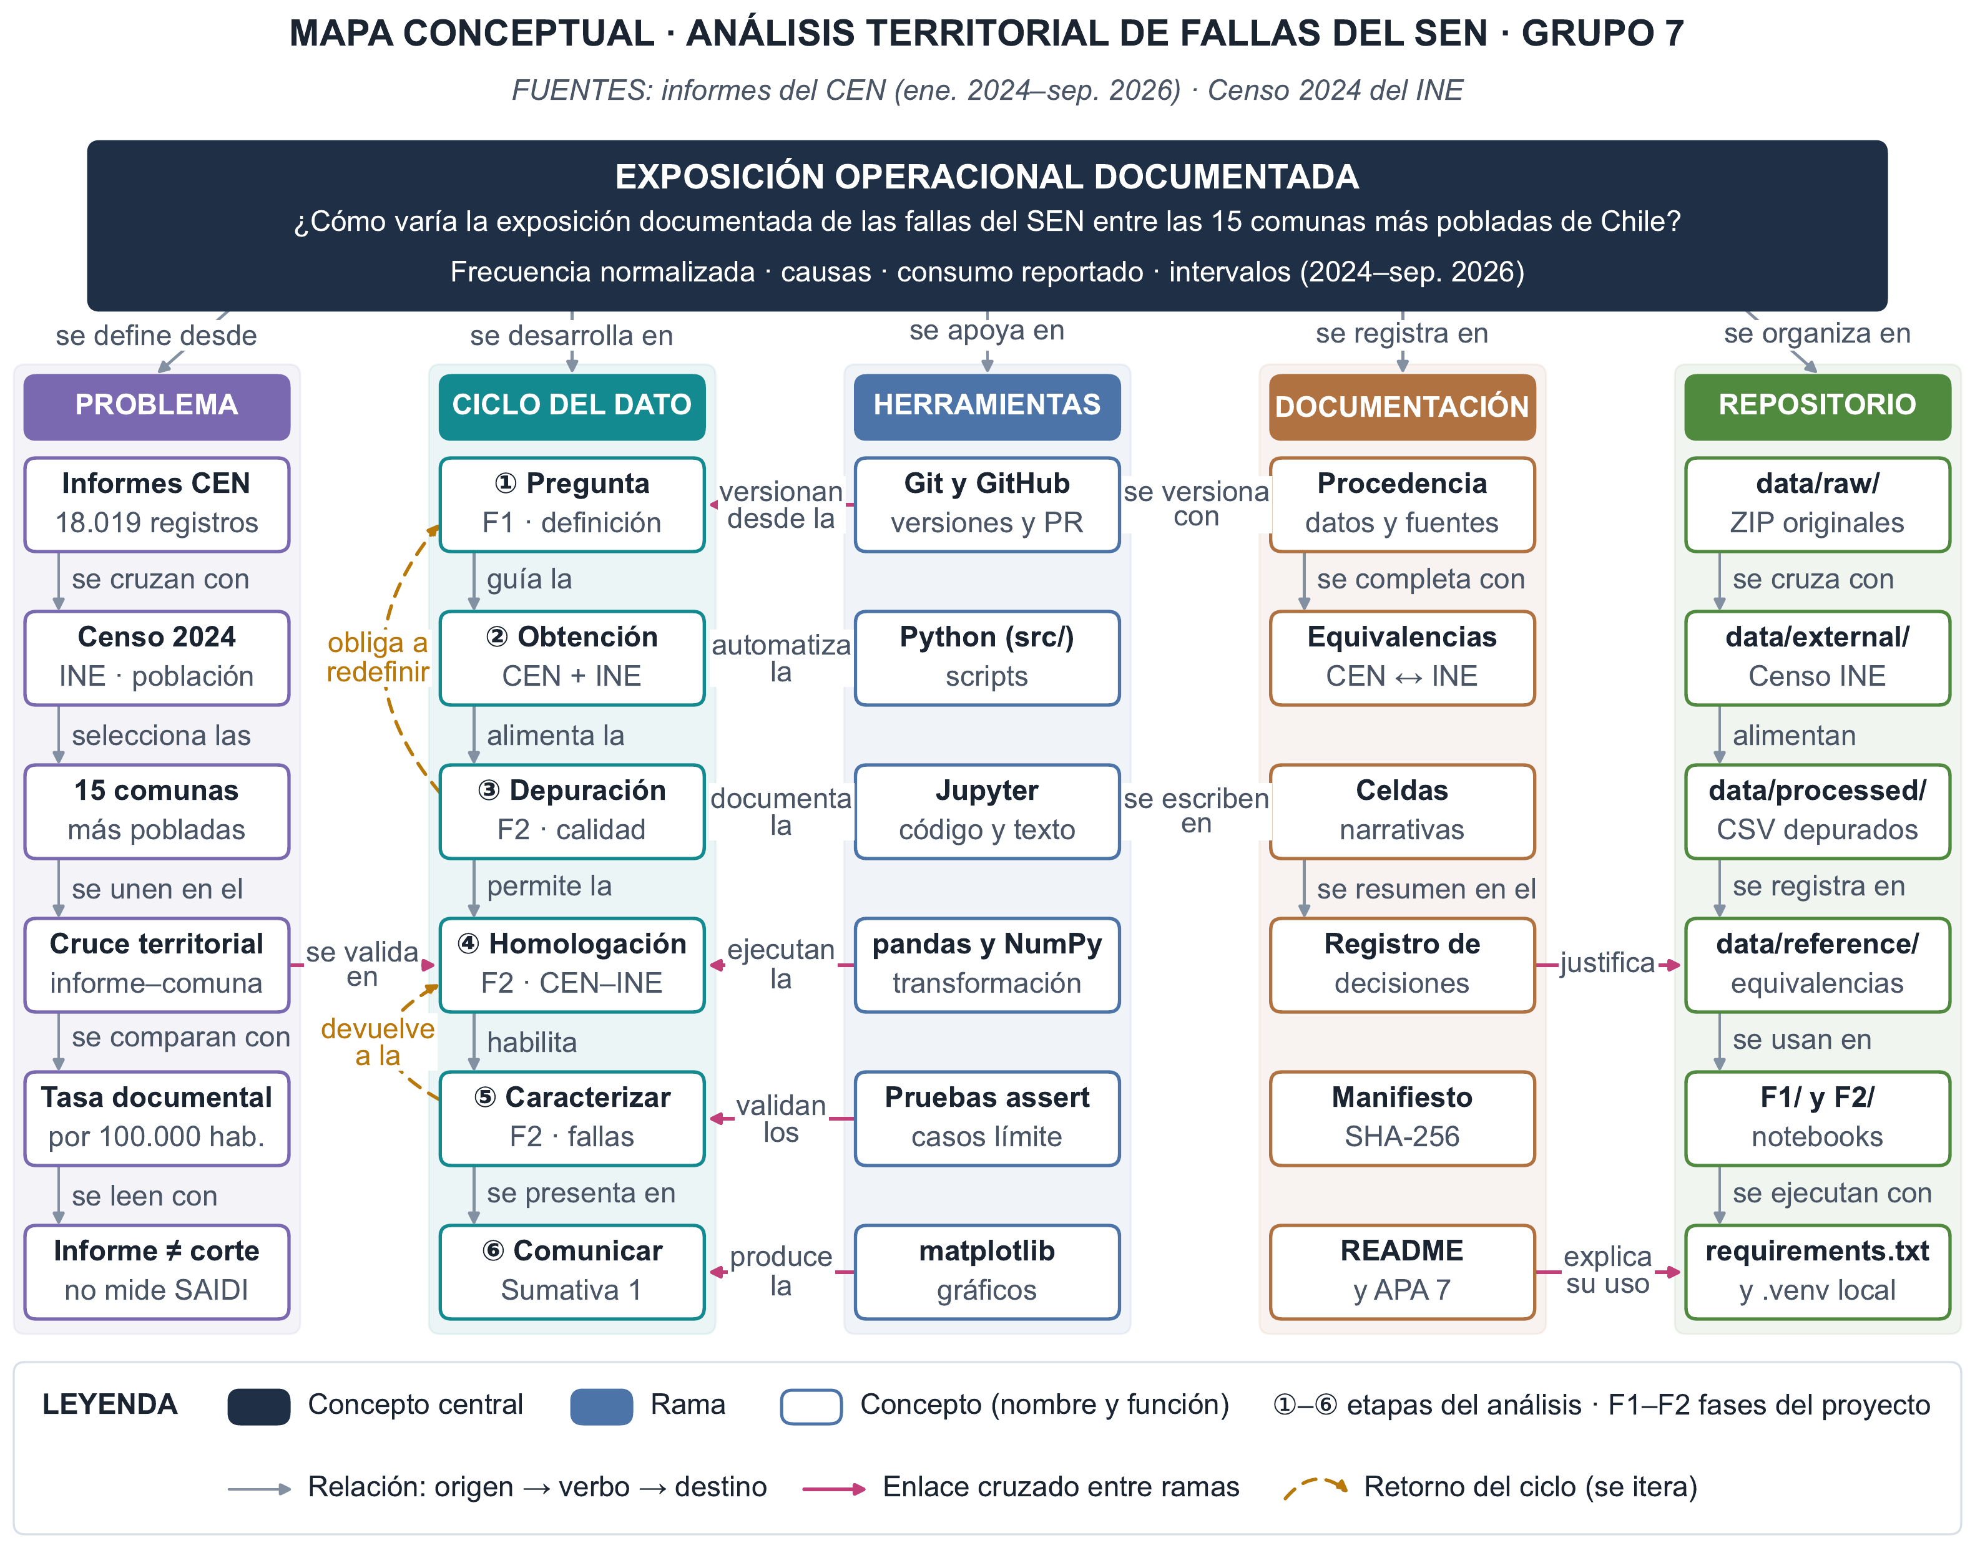

IX. Bibliografía
Barker, M., Chue Hong, N. P., Katz, D. S., Lamprecht, A.-L., Martinez-Ortiz, C., Psomopoulos, F., Harrow, J., Castro, L. J. G., Gruenpeter, M., Martinez, P. A., & Honeyman, T. (2022). Introducing the FAIR principles for research software. Scientific Data, 9, artículo 622. https://doi.org/10.1038/s41597-022-01710-x
Chacon, S., & Straub, B. (2014). Pro Git (2.ª ed.). Apress. https://git-scm.com/book/es/v2
Comisión Nacional de Energía. (2024). Norma técnica de calidad de servicio para sistemas de distribución. https://www.cne.cl/normativas/electrica/normas-tecnicas/ntcsdx2024/
Coordinador Eléctrico Nacional. (s. f.). Desconexiones e intervenciones / informes de falla / limitaciones [Conjunto de datos]. https://www.coordinador.cl/operacion/graficos/desconexiones-e-intervenciones/
Instituto Nacional de Estadísticas. (2025). Resultados del Censo de Población y Vivienda 2024. https://censo2024.ine.gob.cl/resultados/
Novak, J. D., & Cañas, A. J. (2008). The theory underlying concept maps and how to construct and use them (Technical Report IHMC CmapTools 2006-01 Rev 01-2008). Florida Institute for Human and Machine Cognition.
pandas development team. (s. f.-a). pandas.to_datetime. pandas documentation. https://pandas.pydata.org/docs/reference/api/pandas.to_datetime.html
pandas development team. (s. f.-b). Working with missing data. pandas documentation. https://pandas.pydata.org/docs/user_guide/missing_data.html
Python Software Foundation. (s. f.). venv — Creation of virtual environments. Python 3.13 documentation. https://docs.python.org/3.13/library/venv.html
Salinas, O. (2026a). Limpieza y transformación de datos tabulares con Pandas [Apunte]. Universidad Andrés Bello.
Salinas, O. (2026b). Estructura profesional de un proyecto Python [Apunte]. Universidad Andrés Bello.
Salinas, O. (2026c). Tipos, variables, booleanos, condicionales, ciclos, funciones, módulos y excepciones en Python [Apunte]. Universidad Andrés Bello.
Silva, M. K. da, Lopes, R. S., Fontana, M. E., & Almeida, J. K. B. de. (2025). A data-driven approach to maintenance-preventable causes of failure analysis in power distribution systems. Brazilian Journal of Operations & Production Management, 22(3), artículo 2702. https://doi.org/10.14488/BJOPM.2702.2025
Superintendencia de Electricidad y Combustibles. (s. f.). Interrupciones eléctricas – SAIDI. https://www.sec.cl/informe-sec-saidi/
Universidad de Chile. (s. f.). ¿Cómo hacer un mapa conceptual? https://aprendizaje.uchile.cl/recursos-para-leer-escribir-y-hablar-en-la-universidad/profundiza/lectura/mapa/
Wilson, G., Bryan, J., Cranston, K., Kitzes, J., Nederbragt, L., & Teal, T. K. (2017). Good enough practices in scientific computing. PLOS Computational Biology, 13(6), e1005510. https://doi.org/10.1371/journal.pcbi.1005510

Anexo A. Declaración de uso de inteligencia artificial
El equipo usó un asistente de inteligencia artificial generativa (Claude, de Anthropic, mediante Claude Code) como apoyo para:
- revisar código;
- proponer las correcciones del feedback docente;
- redactar documentación y mensajes de commit;
- generar el mapa conceptual;
- estructurar este informe.

Todas las cifras provienen de la ejecución de los notebooks y de los archivos del repositorio. El equipo revisó el contenido, tomó las decisiones metodológicas (registradas en docs/decisiones.md) y es responsable de cada afirmación. Cada integrante debe poder explicar el código y las decisiones del proyecto.

Anexo B. Detalle de las 40 pruebas automatizadas de F2
Tabla 33. Pruebas automatizadas de F2: grupo, prueba, resultado y observación
N.º | Grupo | Prueba | Estado | Observación
1 | Normalizacion | Normalización de caracteres acentuados | Aprobada | La normalización reconoce caracteres acentuados.
2 | Normalizacion | Coincidencia de región individual | Aprobada | Se reconoce una región individual válida.
3 | Normalizacion | Reconocimiento de regiones múltiples | Aprobada | Se identifica la región oficial dentro de una zona multirregional.
4 | Normalizacion | Rechazo de región no coincidente | Aprobada | No se asigna una coincidencia regional inexistente.
5 | Normalizacion | Tratamiento de región faltante | Aprobada | Los valores nulos no generan coincidencias falsas.
6 | Auditoria geografica | Coincidencia regional con denominaciones alternativas | Aprobada | Se reconoce una denominación regional equivalente.
7 | Auditoria geografica | Detección de diferencia regional | Aprobada | Se identifica una incompatibilidad regional.
8 | Auditoria geografica | Identificación de zona faltante | Aprobada | Se clasifica correctamente la ausencia de zona.
9 | Auditoria geografica | Detección de denominación no reconocida | Aprobada | Se identifica una denominación regional desconocida.
10 | Clasificacion operacional | Reconocimiento de estado válido | Aprobada | Se conserva una categoría administrativa válida.
11 | Clasificacion operacional | Reconocimiento de consumo válido | Aprobada | Se conserva una clasificación de consumo reconocida.
12 | Clasificacion operacional | Tratamiento de valor nulo | Aprobada | Los valores nulos se clasifican explícitamente.
13 | Clasificacion operacional | Tratamiento de cadena vacía | Aprobada | Las cadenas vacías se identifican como datos faltantes.
14 | Clasificacion operacional | Detección de categoría desconocida | Aprobada | Las categorías no previstas se identifican para revisión.
15 | Conversion temporal | Conversión de fecha ISO | Aprobada | Se reconoce una fecha con formato ISO.
16 | Conversion temporal | Conversión de fecha día/mes/año | Aprobada | Se reconoce una fecha con formato día/mes/año.
17 | Conversion temporal | Identificación de fecha inexistente | Aprobada | Las fechas inexistentes se clasifican como inválidas.
18 | Conversion temporal | Tratamiento de fecha faltante | Aprobada | Las fechas faltantes se conservan como NaT.
19 | Conversion temporal | Detección de intervalo negativo | Aprobada | Se reconoce un término anterior a la perturbación.
20 | Control excepciones | Rechazo de integración con claves duplicadas | Aprobada | Pandas impide una integración many_to_one inconsistente.
21 | Integridad documental | Conservación de informes originales | Aprobada | Se conservaron los 18.019 informes del CEN.
22 | Integridad documental | Unicidad de informes originales | Aprobada | Los informes poseen identificadores únicos y completos.
23 | Integridad documental | Conservación de base temporal | Aprobada | La transformación temporal no eliminó informes.
24 | Integridad documental | Conservación de columnas originales | Aprobada | Las variables originales permanecen intactas.
25 | Integridad territorial | Conservación de asociaciones | Aprobada | Se conservaron las 23.284 asociaciones.
26 | Integridad territorial | Ausencia de asociaciones duplicadas | Aprobada | No existen relaciones informe-comuna duplicadas.
27 | Integridad territorial | Completitud de homologación comunal | Aprobada | Todas las asociaciones tienen código comunal oficial.
28 | Integridad territorial | Consistencia geográfica | Aprobada | Todas las asociaciones presentan coincidencia regional.
29 | Conjunto prioritario | Cantidad de comunas prioritarias | Aprobada | La selección contiene 15 comunas.
30 | Conjunto prioritario | Unicidad de códigos comunales | Aprobada | No existen comunas prioritarias duplicadas.
31 | Conjunto prioritario | Conservación de informes prioritarios | Aprobada | Se identificaron 1.834 informes distintos.
32 | Conjunto prioritario | Conservación de asociaciones prioritarias | Aprobada | Se conservaron 1.915 asociaciones prioritarias.
33 | Conjunto prioritario | Consistencia del conjunto cruzado | Aprobada | La integración técnica conserva las asociaciones.
34 | Calidad temporal | Validez de fechas de perturbación | Aprobada | Se reconocieron las fechas de perturbación originales.
35 | Calidad temporal | Identificación de fechas de término faltantes | Aprobada | Se identificaron 7.214 informes sin fecha de término.
36 | Calidad temporal | Ausencia de intervalos negativos válidos | Aprobada | Los intervalos utilizados no presentan valores negativos.
37 | Consistencia causal | Conservación de informes analizados | Aprobada | El análisis causal conserva los informes únicos.
38 | Consistencia causal | Identificación de causas no determinadas | Aprobada | Se identificaron 1.109 informes sin causa determinada.
39 | Consistencia causal | Conservación de informes con descripción causal | Aprobada | Se conservaron los 725 informes con descripción específica.
40 | Consistencia causal | Coherencia de causas definitivas | Aprobada | Se identificaron 385 informes con descripción definitiva.
Fuente: Elaboración propia a partir de la salida de F2 §6.14 (ejecución 26) y del archivo 07_cen_validaciones_tecnicas.csv. Las observaciones de las pruebas 2 a 5 se transcriben de la tabla de resultados del notebook.

Anexo C. Perfil documental por comuna prioritaria
Resultados del análisis cruzado de F2 §6.13 (ejecución 22). Los porcentajes se calculan sobre las asociaciones de cada comuna.
Tabla 34. Perfil documental por comuna: instalación, causa, consumo y 25 de febrero de 2025
Comuna | Asociaciones | % subestación | % causas presuntas | % con categoría de consumo afectado | Informes del 25-02-2025 (%)
Puente Alto | 157 | 57,32 | 76,43 | 60,51 | 14 (8,92)
Maipú | 36 | 97,22 | 80,56 | 77,78 | 3 (8,33)
Santiago | 73 | 84,93 | 65,75 | 65,75 | 4 (5,48)
Antofagasta | 547 | 72,21 | 57,40 | 59,78 | 82 (14,99)
La Florida | 88 | 45,45 | 72,73 | 31,82 | 5 (5,68)
Viña del Mar | 68 | 82,35 | 85,29 | 83,82 | 11 (16,18)
San Bernardo | 75 | 77,33 | 80,00 | 74,67 | 9 (12,00)
Las Condes | 38 | 84,21 | 84,21 | 73,68 | 3 (7,89)
Temuco | 107 | 68,22 | 78,50 | 57,94 | 14 (13,08)
Valparaíso | 105 | 79,05 | 78,10 | 73,33 | 19 (18,10)
Puerto Montt | 59 | 84,75 | 49,15 | 69,49 | 4 (6,78)
Coquimbo | 128 | 62,50 | 82,03 | 40,62 | 15 (11,72)
Rancagua | 148 | 51,35 | 73,65 | 43,92 | 19 (12,84)
La Serena | 106 | 79,25 | 83,96 | 67,92 | 9 (8,49)
Arica | 180 | 76,11 | 70,56 | 77,22 | 26 (14,44)
Fuente: Elaboración propia a partir de F2 §6.13.4 (ejecución 22).

